Муниципальное казенное образовательное учреждение
«Тагарская СОШ « (дошкольные группы)

Представлено и согласовано
На РМС Кежемского района
Протокол №_____________
От «_____»_________2020г.

Утверждаю:
Заместитель директора по ДО МКОУ «Тагарская СОШ»
__________М.Н Колотова
Приказ № ______
От «__»____2020г.
Рассмотрено на
Педагогическом Совете
МКОУ Тагарская СОШ
Протокол:____
От «__»_________2020г.

Методическая разработка.

Тема: «Нетрадиционные техники рисования в средней группе»

Составил: воспитатель
МКОУ «Тагарская СОШ»
Круковец Н.В.

2020г.

Методическая разработка.

Тема: «Нетрадиционные техники рисования

в средней группе»

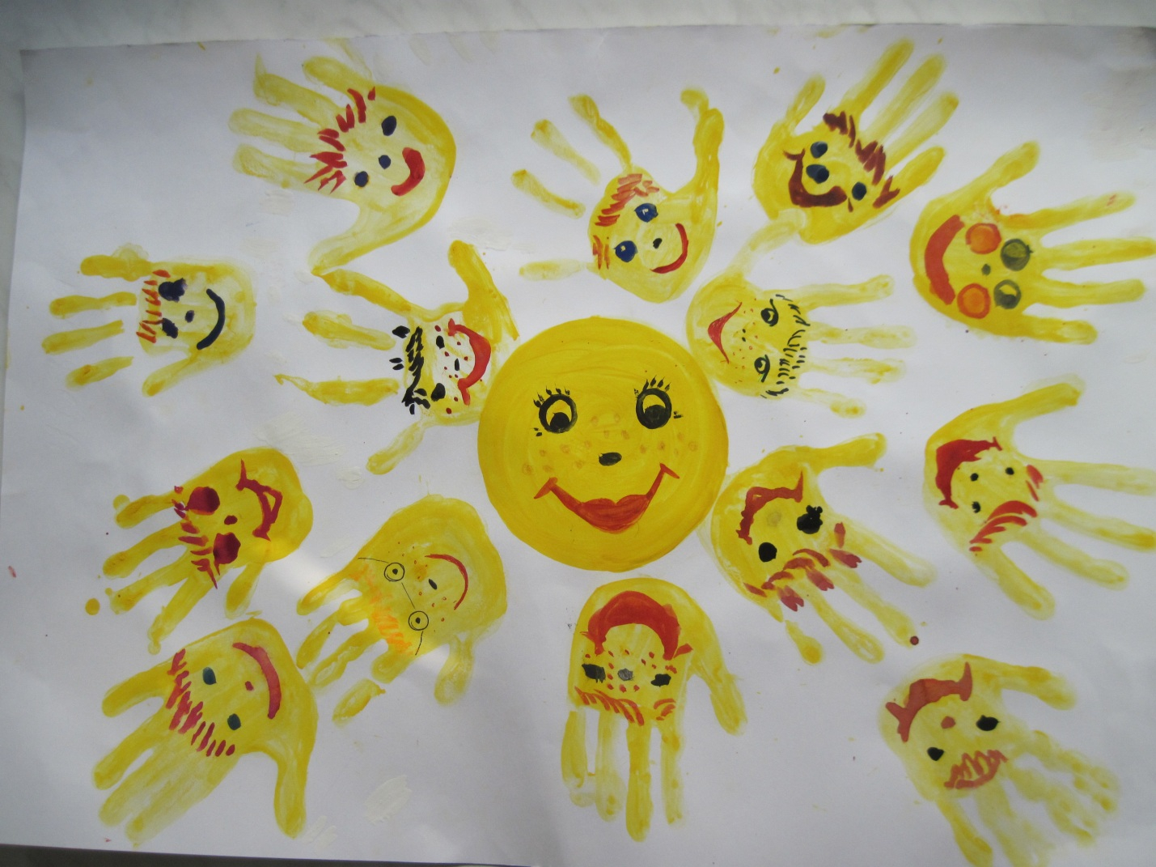Выполнила: воспитатель Круковец Н.В.

Нетрадиционные техники рисования в средней группе

И в десять лет, и в семь, и в пять
Все дети любят рисовать.
И каждый смело нарисует
Всё, что его интересует.
Всё вызывает интерес:
Далёкий космос, ближний лес,
Цветы, машины, сказки, пляски...
Всё нарисуем!
Были б краски,
Да лист бумаги на столе,
Да мир в семье и на Земле.
Валентин Берестов
Рисование для ребенка - радостный, вдохновенный труд, к которому его не надо принуждать, но очень важно стимулировать и поддерживать малыша, постепенно открывая перед ним новые возможности изобразительной деятельности. Дети любят рисовать не только карандашами и кисточкой, но и нетрадиционными способами.
Свои впечатления и представления об окружающем мире ребёнок стремится выразить в деятельности. И огромные возможности для этого открывает такой вид изобразительного творчества, как рисование. В детском саду для полноценного художественно-эстетического развития дошколят в учебно-воспитательный процесс вводятся нетрадиционные методы рисования. Начиная со средней группы (дети 4–5 лет) на эти техники делается особый акцент.
Формирование творческой личности ребёнка — одна из наиболее важных задач педагогической науки на современном этапе. Наиболее эффективное для этого средство — изобразительная деятельность. Изобразительная деятельность способствует познанию окружающего мира, воспитанию способности творчески отражать свои впечатления в рисунке. Нетрадиционное рисование подразумевает использование новых материалов, инструментов, способов рисования, которые не являются привычными в педагогической практике дошкольных учреждений. Рисование необычными материалами и оригинальными техниками позволяет детям ощутить незабываемые положительные эмоции, проявить фантазию, творчество, помогают вселить уверенность в себя, свои силы и умения, помогают более полно раскрыть свои чувства и способности. При использовании этих приемов ребенок учится не бояться проявлять свою фантазию, так как они не обращают ребенка к стандарту, не вводят его в какие-то рамки.
Актуальность данной темы связана с тем, что: во-первых, школьное обучение требует достаточно богатого воображения, которое необходимо для усвоения детьми новых знаний; во-вторых, современному обществу нужны творческие, активные личности, обладающие способностью эффективно и нестандартно решать новые жизненные проблемы.
Для развития творческих способностей детей на занятиях по изобразительному искусству помогают нетрадиционные техники рисования.
Цель методической разработки:
1.Познакомить детей с различными нетрадиционными техниками рисования.
2.Научить детей творчески мыслить, свободно проявлять себя в различных видах деятельности, уметь пользоваться средствами нетрадиционного рисования.
Задачи:
Познакомить детей с различными нетрадиционными техниками рисования, их применением, выразительными возможностями.
Сформировать у детей технические навыки рисования.
Научить создавать свой неповторимый образ.
Побуждать детей изображать доступными им средствами выразительности то, что для них интересно или эмоционально значимо.
Приобщение детей к миру искусства.
Развитие воображения, внимания, мелкой моторики руки.
Знакомство детей с нетрадиционными техниками начинаем с наиболее простых и доступных. Это рисование пальчиками, ладошками, оттисками, тычком жесткой кистью. Затем знакомим детей с более сложными техниками: печатками, оттисками, выдуванием, кляксографией, монотипией, рисование клеем. мыльными пузырями
Существует много нетрадиционных техник рисования, все они позволяют достичь желаемого результата.
Рисование нетрадиционными способами - увлекательная, завораживающая деятельность, которая удивляет и восхищает детей. Важную роль в развитии ребёнка играет развивающая среда. Поэтому, содержание пособия несет в себе развивающий характер, и направлено на развитие творчества каждого ребёнка в соответствии с его индивидуальными возможностями. Необычные материалы и оригинальные техники привлекают детей тем, что здесь не присутствует слово «Нельзя», можно рисовать, чем хочешь и как хочешь, и даже можно придумать свою необычную технику. Дети ощущают незабываемые, положительные эмоции, а по эмоциям можно судить о настроении ребёнка, о том, что его радует, что его огорчает.
Кроме этого, проведение занятия с использованием нетрадиционных техник:
Способствует снятию детских страхов
Развивает уверенность в своих силах
Развивает пространственное мышление;
Учит детей свободно выражать свой замысел;
Побуждает детей к творческим поискам и решениям;
Учит детей работать с разнообразным материалом;
Развивает чувство композиции, ритма, колорита, цветовосприятия; чувство фактурности и объёмности;
Развивает мелкую моторику рук;
Развивает творческие способности, воображение и полёт фантазии.
Во время работы дети получают эстетическое удовольствие.
Работа с использованием нетрадиционных техник должна вестись по принципу «от простого к сложному».

Основные используемые техники:
- Рисование нитками.
- Печатание листьями.
- Граттаж.
- Кляксография.
- Мятый рисунок.
- Монотипия.
- Рисование с помощью пены для бритья.
- Рисование по сырому.
- Рисование солью.
- Набрызг.
- рисование ватными палочками.
- рисование ладошками.
- рисование мыльными пузырями.
Ожидаемый результат:
Раскрытие творческой личности в каждом воспитаннике;
Раскрытие творческого потенциала детей, повышение уровня духовности;
Развитие толерантности у каждого воспитанника;
Умение воплощать в живописных работах свои собственные впечатления;
Создавать прекрасное своими руками;
Ценить свой труд, уважать чужой;
Уметь применять теоретические знания на практике;

Рисование нитками.
Вам понадобится: Бумага формата А4, Тушь или гуашь, Толстые вязальные нитки, Книга
Нитки обмакните в тушь или гуашь и красиво разложите на бумаге (но кончик нитки должен выходить за край). Накройте еще одним листом бумаги, сверху положите книгу и слегка придавите рукой. Теперь медленно вытягивайте нить. Когда вы уберете книгу и разделите листы, вы увидите, что оба листа покрыты красивым затейливым узором. Узор можно доработать, превратив в полноценный рисунок.
Печатание листьями.
Для выполнения данной техники вам понадобится: Лист дерева, Бумага, Краски
Лист дерева покрывается красками, затем прикладывается к бумаге окрашенной стороной для получения отпечатка. Сверху лист дерева прикрыть чистой бумагой, прогладить ладонью. Снять бумагу и лист. Отпечаток готов.
Граттаж.
Граттаж (от фр. gratter - скрести, царапать) – способ выполнения рисунка путем процарапывания пером или острым инструментом бумаги или картона, залитых тушью.
Для работы вам понадобится: Бумага формата А4, Свеча, Тушь, Краски, Зубочистка
Сначала раскрасьте лист бумаги красками, можно в произвольном порядке. Используйте всевозможные цвета, кроме черного. Дайте краске высохнуть, после чего хорошенько натрите лист бумаги свечой. Затем покройте лист тушью, можно в несколько слоев, т.к. тушь сначала будет скатываться с воска. Ждем, когда все просохнет. А теперь самое интересное, процарапываем зубочисткой любой рисунок. Образуется на черном фоне картинка из цветных штрихов.

Кляксография.
Вам понадобится: Бумага, Акварельные краски, Вода, Трубочка (футляр от ручки)
Акварельную краску развести водой и накапать ее в оду точку на лист бумаги. Взять трубочку и подуть через нее в центр кляксы, раздувая ее в разные стороны.

Мятый рисунок.
Вам понадобится: Бумага, Цветные мелки, Восковые мелки, Гуашь, Губка, Вода
На листе бумаги нарисовать цветными мелками предмет, вокруг предмета восковыми мелками сделать фон. Лист бумаги должен быть закрашен полностью. Рисунок аккуратно смять так, чтобы не порвать бумагу, затем распрямить, закрасить фон и картинку гуашью. Не дожидаясь, пока краска высохнет, с помощью губки под проточной водой гуашь смыть. Краска должна остаться в трещинах бумаги.
Монотипия.
Вам понадобится: Бумага, Краски
Лист бумаги для рисования разделить на две равные части, сложив его пополам. На одной части нарисовать половину симметричного предмета. Пока краска не высохла, наложить чистую половину листа на изображение и прогладить ладонью. Раскрыть лист и при необходимости дорисовать сюжет.
Рисование с помощью пены для бритья.
Вам понадобится: Пластиковая палитра (дощечка), Бумага, Пена для бритья, Кисть, Цветная тушь или гуашь
Выдавите пену на пластиковую палитру, размажьте ровным слоем по палитре, капните несколько капель туши (гуашь). Ручкой кисточки сделайте разводы на пене. Теперь положите сверху лист бумаги, слегка прижмите, снимите. Остатки пены уберите бумажными салфетками.

Рисование по сырому.
Вам понадобится: Бумага, Губка, Гуашь, акварель, мелки
Влажной от воды губкой промакиваем всю поверхность бумаги. Затем рисуем изображение гуашью, акварелью, мелками. Получается эффект размытого, прозрачного рисунка.
Рисование солью.
Вам понадобится: Бумага, Соль, Краски акварельные
Акварелью нарисовать рисунок. На влажный рисунок насыпать крупную соль. Соль насыпается на всю поверхность лита, после высыхания, соль стряхивается (остатки).
Набрызг.
Вам понадобиться: Бумага, Старая зубная щетка, Гуашь, Расческа, Гербарий, силуэт.
На кончик щетки набирается немого краски. Наклонить щетку над листом бумаги, а картонкой или расческой провести по ворсу. Брызги разлетятся по чистому листу. А также можно вырезать любой силуэт и разместить на листе бумаги и разбрызгать краску. Затем убрать силуэт.
Рисование мыльными пузырями.
Вам понадобиться: мыльные пузыри, стакан, баночка, трубочка, гуашь или акварельные краски
трубочкой сделать пену в стакане или баночке (в пену можно добавить гуашь какой нужен цвет) приложить лист бумаги, получается отпечаток.

Список использованной литературы
Белобрыкина, О. А. Маленькие волшебники или на пути к творчеству: воспитателям и родителям / О. А. Белобрыкина. – Новосибирск: ГПИ, 1993.
- Васильева, М., Юнг, Т. О развитии творческого потенциала дошкольников // Дошкольное воспитание. – №2. – 2006.
- Зеленина, Е. Л. Играем, познаем, рисуем: книга для учителей и родителей / Л. Е. Зеленина – М.: Просвещение, 1996.
- Коротеева, Е. И. Искусство и ты : учебное пособие / Е. И.
Коротеева. – М.: Просвещение, 1997. –144 с.: ил.
6.Мелик-Пашаев, А. А., Новлянская, З. Н. Ступеньки к творчеству: Книга для учителей и родителей / А. А. Мелик-Пашаев, З.Н. Новлянская. –М.: Искусство в школе, 1995. – 120 с.
- Мосин, И. Г. Рисованиек-2: книга для учителей и родителей / И. Г. Мосин. – Екатеринбург: У-фактория, 2000. – 120 с.
- Сокольникова, Н. М. Изобразительное искусство: учебник для уч. 5-8 кл.: В 4 ч. Ч. 4. Краткий словарь художественных терминов / Обнинск: Титул, 1996. – 80 с.: цв. ил.
- Лебедева Е. Н. Использование нетрадиционных техник в формировании изобразительной деятельности дошкольников / Е. Н. Лебедева. – Москва: 2009.
- Фатеева А. А. Рисуем без кисточки / А. А. Фатеева. – Ярославль: Академия развития, 2007. – 98 с.

Конспект занятия по рисованию в средней группе на тему "Облака"
Программное содержание:
Образовательные задачи: учить детей изображать облака, по форме похожие на знакомые предметы или явления. Закрепить умение работать с крупой (манка), последовательность выполнения работы (намазать клеем, посыпать сверху манной крупой, лишнее убрать).
Развивающие задачи: развивать стремление к творчеству, воображение, фантазию и мелкую моторику рук.
Воспитательные задачи: воспитывать стремление помочь сказочному персонажу, аккуратность при работе с крупой и клеем.
Речевые задачи: активизировать в речи детей слова: кучевые, перистые, дождевые, сыпать, намазывать.
Материал: манная крупа, листы бумаги разного цвета для фона, клей, клеевые кисточки, ноутбук, презентация «Облака».
Предшествующая работа: изготовление поделок из крупы «Снеговик», «Зайчик». Наблюдение за облаками во время прогулки. Дидактическая игра «На что похоже облако?», Рассматривание иллюстраций с изображением облаков.
Методы и приемы:
- Игровая мотивация «Получили письмо от Капитошки».
- Презентация «Облака»
- Игра «На что похоже облако?»
- Физкультминутка: подвижная игра «Солнышко и дождик»
- Пальчиковая гимнастика «вышел дождик погулять»
- Самостоятельная работа
- Помощь, поощрение, напоминание, указание по ходу работы.
- Рассматривание детских работ
- Выставка детских рисунков.
Ход занятия.
Воспитатель. Ребята, кто-то прислал письмо, письмо необычное, а электронное. Посмотрим, кто же его прислал
Слайд 2. Дорогие ребята, здравствуйте! Меня зовут Капитошка! С моими друзьями капельками воды произошла волшебная история. В один из теплых дней ярко светило солнышко. И друзья капельки превратились в разные облака. Я хочу запомнить их облаками, пока они не превратились обратно в капли. Нарисуйте их, пожалуйста.
Слайд 3. А вы знаете, облака бывают разные. Белые кучевые облака плывут по голубому небу и случается это только в ясную солнечную погоду.
Слайд 4. Перистые облака приносят за собой дожди, если видите на небе такие облака, то знайте, погода скоро испортиться.
Слайд 5. Серыми ни низкими облаками являются дождевые тучи. Если вы видите на небе серые облака, то не забудьте взять с собой зонтик.
Слайд 6. Снежные тучи.
Слайд 7. На закате солнце окрашивает облака в разные цвета.
Слайд 8. Желтые облака.
Слайд 9. Сиреневые облака.
Воспитатель. Ребята, Капитошка приготовил нам игру «На что похожи облака?»: слайды 11 – 16: олимпийские кольца, лошадка, рыба, дельфины, птица, медведь.
Молодцы. Поможем Капитошке, нарисуем ему друзей. Но сначала мы немного отдохнем, поиграем в игру «Солнышко и дождик».
Физкультминутка: игра «Солнышко и дождик»
Воспитатель. А теперь выберите себе бумагу того цвета, какого будет у вас небо, возьмите крупу. Присаживайтесь за столы. Перед рисование разомнем наши пальчики. Садитесь прямо, ноги поставьте прямо.
Пальчиковая гимнастика «вышел дождик погулять»
Воспитатель. Очень хорошо, пальцы размяли. Прежде чем рисовать, подумайте какое у вас будет облако, на что оно будет похоже.
Самостоятельная работа детей.
По ходу работы: помощь, поощрение, указания, напоминания.
В конце занятия рассматривание детских рисунков.
Воспитатель. Оля, скажи какое облако ты нарисовала? На что похоже твое облако? Ребята, мы отсканируем ваши рисунки и отправим их Капитошке по электронной почте.

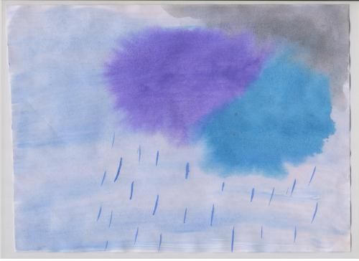

Конспект НОД по художественно-эстетическому развитию с применением нетрадиционной техники рисования для детей среднего возраста. ( мыльные пузыри)
Интеграция образовательных областей: художественно-эстетическое развитие, физическое развитие, речевое развитие, познавательное развитие, социально-коммуникативное развитие.
Возрастная группа: средняя группа
Тема: «Волшебные пузырьки»
Цель: Создать для детей условия для наиболее полного и свободного раскрытия их творческих способностей с помощью средств нетрадиционного рисования; активизировать коммуникативные умения и навыки детей.
Задачи:
- Развивать воображение, фантазию, творческие способности;
- Тренировать дыхание: способствовать развитию более глубокого вдоха и более длительного выдоха.
- Познакомить с нетрадиционной техникой рисования мыльными пузырями;
- Воспитывать художественный вкус, воспитывать желание помогать другим;
- Поощрять детское творчество, инициативу.
Предварительная работа: беседа «Свойства мыла»; викторина загадок «Герои мультфильмов».
Организационный компонент:
Материалы: мультимедийная доска,презентация для занятия (вырезка из мультфильма«Лунтик и его друзья», вырезка «Варится варение», картинки героев из мультфильма «Лунтик и его друзья»); музыка из мультфильма «Маша и медведь», «Лунтик и его друзья»; мыльный раствор красного цвета, трубочки, бумага для рисования, крышечки для банок из самоклеящейся цветной бумаги.
Ход непосредственной образовательной деятельности.
Дети заходят в зал.
Воспитатель: Здравствуйте ребята! Какое хорошее у вас настроение! Мы не просто пришли в этот зал, я хочу вас кое с кем познакомить. Но для начала отгадайте загадку.
Он сиреневый такой,
Машет весело рукой,
Он свалился к нам с луны-
Знают, любят малыши! (Лунтик)
Ответ детей.
Воспитатель. А правильно ли вы отгадали сейчас узнаем…
Слайд № 1. Фрагмент мультфильма «Лунтик и его друзья» (144 серия «Варенье»)

Воспитатель. Посмотрите, а что с нашим Лунтиком?
Слайд № 2. Картинка-Лунтик.
Воспитатель. Какое у него настроение?
Ответ детей.
Воспитатель. Да он грустный и печальный. Как вы считаете почему он грустный?
Ответ детей.
Воспитатель. Сейчас он нам сам все расскажет…
Слайд № 3. Фрагмент мультфильма «Лунтик и его друзья» (144 серия «Варенье»)
Воспитатель. Вот такая история приключилась с Лунтиком. Как вы считаете, мы с вами можем ему помочь? Сварить волшебное, сказочное варенье! Чтобы порадовать бабу Капу и дедушку Шершулю?
Ответ детей.
Воспитатель. Скажите, из чего можно сварить варенье?
Ответ детей.
Воспитатель. Тогда какого цвета будет наше варенье?
Ответ детей.
Воспитатель. А когда варенье варится, что с ним происходит?
Ответ детей.
Воспитатель. Правильно, оно нагревается, начинает пениться и образуются пузырьки.
Слайд № 4. Фрагмент «Варится варенье».
Воспитатель. Какой формы вы видите пузырьки?
Ответ детей.
Воспитатель. Какого размера они могут быть?
Ответ детей.
Воспитатель. А какое варенье закончилось у Лунтика?
Ответ детей.
Воспитатель. Для того чтобы сварить варенье нужны ягоды. Тогда отправляемся собирать клубнику с грядки?
Слайд № 5. Музыка из мультфильма «Маша и медведь».
Музыкальная физминутка.
Воспитатель. Молодцы! А для того, чтобы совершить чудо и помочь Лунтику приготовить волшебное варенье, нам надо самим превратиться в добрых волшебников, необходимы волшебные трубочки. Занимайте места за столами. Посмотрите, у каждого лежит трубочка для коктейля. Мы с вами произнесем волшебные слова и наши трубочки начнут творить чудеса. А какие мы сейчас увидим.
Будем в гости чудо звать
Раз, два, три, четыре, пять…
Трубочкой взмахнем своей, волшебство приди скорей!
Дети повторяют волшебные слова.
Воспитатель. Теперь мы можем начать волшебство… Я вам открою секрет, я уже варила волшебное варенье. Вот что у меня получилось.
Дети рассматривают готовую работу.
Воспитатель. Обратите внимание что кроме трубочек еще находится на столе?
Ответ детей.
Воспитатель. Правильно, это банки для варенья и стаканчики с мыльным раствором. Они нам понадобятся. А сейчас возьмите в руки трубочки и попробуйте в них подуть.
Дыхательная гимнастика.
Дети вдыхают носом и выдыхают ртом.
Воспитатель. А теперь обратите внимание, как я буду варить волшебное варенье. Беру трубочку, опускаю в стакан с мыльным раствором и дую в трубочку. Похоже на кипящее варенье? А теперь надо заполнить всю банку волшебным вареньем. Вот так. Смотрите что у меня получилось? Теперь так же можете сделать и вы. Берите трубочки, сделайте глубокий вдох носом и выдуваем пузыри.
Раздувание мыльных пузырей. (На данном этапе происходит отработка более глубокого вдоха через нос и более длительного выдоха через рот).
Воспитатель. А для того чтобы варенье в банке оставалось свежим и ароматным, баночки нужно закрыть крышками. Возле банок у вас лежат крышки для банок, возьмите их в руки, отклейте липкую ленту и закройте банку крышками. Какие вы молодцы! Мы варенье нарисовали мыльными пузырями с помощью волшебной трубочки.
Воспитатель. Посмотрите ребята, Лунтик пригласил всех своих друзей, и они уже пробуют наше клубничное варенье!
Слайд № 6. Картинка «Лунтик с друзьями».
Воспитатель. Ребята, ведь друзья Лунтика не знают, как мы варили варенье, давайте им расскажем?
- Что произошло у Лунтика?
Ответ детей.
- Как вы решили ему помочь?
Ответ детей.
- С помощью чего вы варили волшебное варенье?
Ответ детей.
Слайд № 7 Картинка «Друзья Лунтика машут рукой».
Воспитатель. Ребята, посмотрите, всем друзьям Лунтика очень понравилось варенье! Они говорят вам спасибо!Молодцы, вы такие замечательные волшебники!Теперь у него много варенья и баба Капа и дедушка Шершуля очень рады этому. А Лунтик говорит вам до свидания!
Слайд № 8 Картинка «Лунтик прощается».

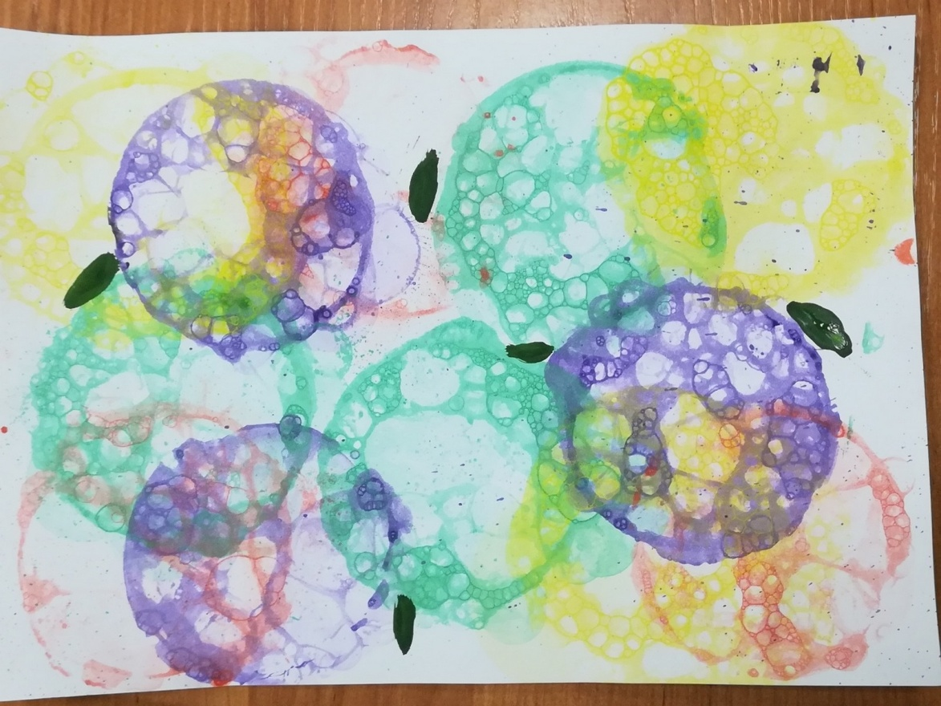

Конспект занятия по изобразительной деятельности
в нетрадиционной технике рисования для средней группы
на тему: “Волшебные цветы”.(нитками)
Цель: познакомить с нетрадиционной техникой рисования.
Задачи: формировать умение самостоятельно выбирать цветовую гамму красок, соответствующую радостному весеннему настроению. Развивать цветовое восприятие, совершенствовать мелкую моторику пальцев рук и кистей. С помощью нетрадиционной техники рисования воспитывать у детей стойкий интерес к изобразительной деятельности. Вызвать положительный отклик на результаты своего творчества.
Оборудование: шерстяные нитки, альбомный лист, акварельные краски или гуашь, кисточки, емкости с водой на каждый стол, мокрые тканевые салфетки для рук.
Словарная работа: разноцветная весенняя клумба, красный, зеленый, желтый, оранжевый, синий, цветы волшебные, клубочек.
Ход НОД.
Здравствуйте, я сказочница! И пришла я к вам не с пустыми руками. А принесла сундучок волшебный.(в нем разноцветные клубочки шерстяных ниток) Хочу я вам рассказать сегодня «Сказку про ниточку». Закройте глаза и слушайте.(тихо звучит волшебная мелодия)
На столе лежит Белый Лист бумаги, по нему зажигательно танцует виртуозная Кисточка.
Чудесная картина выходит! Тихо примостилась на баночке с краской ниточка и наблюдает за работой Кисточки.
Внезапно ворвался Ветерок. Ниточка не удержалась и упала в краску. Еле живою вылезла она из баночки, утомилась, легла на Белый Лист отдохнуть.
Стыдно стало Ветерку за свои шалости. Укрыл он Ниточку листом бумаги, чтоб она не замёрзла. Понравилась ей такая перина с одеялом. Потянулась Ниточка влево, потянулась вправо и заснула.
А когда проснулась и откинула Лист, то была сильно удивлена: на бумаге появился необычный рисунок.
Кисточка с позволения пожала руку новой художнице. И с тех давних пор появилась техника Ниткография. А теперь откройте глаза и посмотрите, какие же загадочные картины получились у нашей ниточки. (на доске вывешены работы выполненные в технике ниткография)
На что они похожи. Что вы здесь видите и представляете?
(через короткую беседу о весне создать у детей радостный, положительный настрой на предстоящее занятие рисованием).
- Ребята, какое время года? Какого цвета весна? (Дети перечисляют яркие краски, присущие теплой солнечной весне)
- А какие вы знаете первые весенние цветы? (подснежники, ландыши, тюльпаны, нарцисы, анютины глазки)
- Вы хотите их нарисовать? Тогда занимайте места за столами.
- А что помогает нам рисовать этими предметами? (С помощью наводящих вопросов, если дети не ответят сразу, добиться правильного ответа – рука и пальцы).
- Скажите, а чтобы быть готовыми к длинному, интересному дню, чувствовать себя бодрыми и веселыми, что мы делаем по утрам? Чем занимаемся? (зарядкой).
- Правильно! Вот и для того, чтобы нам начать рисовать, нужно приготовить наши пальчики к работе. Давайте поиграем с ними.
Пальчиковая игра “Пять и пять”.
Пять и пять пошли гулять, Руки перед собой, ладошки широко раскрыты.
Вместе весело играть, Затем пальцы обеих ладоней сгибаются и разгибаются.
Повернулись, Сложенные к большому пальцу
Улыбнулись, пальцы обеих рук “растягиваются в улыбке”, показывая ее.
В кулачек вот так свернулись. Пальцы рук сжаты несильно в кулачки.
Вот такие молодцы! Стучат кулачок о кулачок.
Вращение кистей рук.
(Упражнение повторить 2 раза)
- Правильно! Вот теперь ваши руки и пальцы готовы к рисованию. Сегодня я предлагаю вам необычный способ рисования. Вы никогда так раньше не рисовали. Хотите попробовать и научиться? Он называется “ниткография”.
(Показываю прием рисования) Тогда возьмите нить и сложите её пополам. Окрасьте нить с помощью кисти и гуаши в несколько цветов, можно взять 2, 3, 4 цвета. Оставьте неокрашенными концы нити.
Беру нитку, а теперь скручиваю нитку на лист так, чтобы получился клубочек. Теперь нитку нужно окунуть в выбранную краску, держась за конец нитки аккуратно помогая кисточкой свертывать нитку на листок, как это делала сухой ниткой. Конец сухой нитки направляю вниз держа ее в правой руке, а ладошкой левой руки, слегка клубочек придавливаю, медленно вытягивайте нитку из под ладошки. Произошло волшебство!
Хотите попробовать сами? Для начала разбудите ваши красочки, но не все, а лишь те из них, которые подходят для весны.
- Пробуйте, и посмотрим, получиться ли у вас волшебство? Я уверена, что получится! (Дети выполняют работу)
В ходе выполнения детьми задания восхищаюсь выбранными ими яркими красками и удачным проявлением их волшебного умения, а пока они подсыхают, самим превратиться в цветы и немножко поиграть.
Физминутка “Цветы”
Наши алые цветки
Распускают лепестки.
Ветерок чуть дышит,
Лепестки колышит.
Наши алые цветки
Закрывают лепестки.
Тихо засыпают
Головой качают.
Плавно раскрывают пальцы.
Помахивают руками перед собой.
Плотно закрывают пальцы.
Плавно опускают их на стол.
(Упражнение повторить 2–3 раза)
- Ребята, пока мы отдыхали, наши разрисованные необычным способом цветы подсохли, и мы можем их дорисовать, нарисуйте к ним листочки (Дети доводят работу до конца, а пока подсыхают работы, с помощью влажных салфеток протираем руки и столы, наводим порядок на рабочем месте)
- Ну вот, ваши цветы совсем готовы и можно из них сделать весеннюю клумбу в нашей группе. Посмотрите, какая клумба у нас получилась? А какие цветы вам больше понравились? Какое у вас настроение?

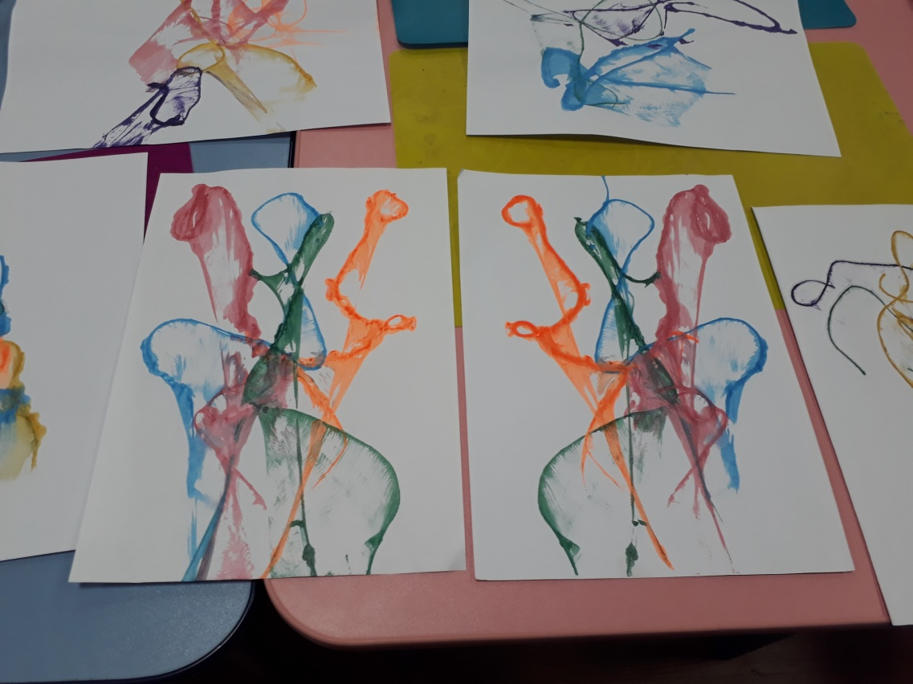

Конспект НОД
С использованием здоровьесберегающих технологий
«Осенние Разноцветные Листья»
с применение метода нетрадиционного рисования
Техника « Оттиск. Отпечаток листьями »
Образовательная область: «Художественно – Эстетическое развитие»(Художественное творчество)
средняя возрастная группа
Цель: Познакомить детей с новым видом нетрадиционной техники рисования «оттиск, отпечаток листьями»; вызвать у детей эмоционально-положительное отношение к природе осенью средствами художественного слова, музыки, произведений живописи.
Задачи: Закрепить знания детей о нетрадиционных видах изобразительной техники(рисование пальчиками, печатание ладошкой, ватной палочкой), познакомить с новым видом (оттиск, отпечаток листом с дерева); развивать технические навыки, в рисовании, работая разными материалами и способами; развивать творческое мышление, речевую активность, коммуникативные навыки, внимание, память. Развивать любознательность, воображение, мелкую моторику кистей рук. Воспитывать бережное отношение к природе родного края.
Предварительная работа:
Наблюдение за осенней природой, рассматривание деревьев, разучивание стихов об осени, чтение художественных произведений. Рассматривание репродукции картины Левитана «Золотая осень», а также эскизов и иллюстраций с изображением различных деревьев осенью, сбор листьев на прогулке.

Интеграция образовательных областей:
Художественно – эстетическое, познавательное развитие, физическое развитие, речевое развитие
Здоровьесберегающие технологии: пальчиковые игры, самомассаж, дыхательная и подвижная игра, динамическая пауза

Материалы, оборудование:
Листы белой бумаги, кисти, салфетка, клеенка, листья, краски осенних цветов, банка – непроливайка, емкость для использованных листьев. Магнитофон, панно с нарисованными стволами разных деревьев, гуашь кисти, стакан с водой, салфетки.

Ход занятия:
Вступление:
Звуки природы - Шелест листвы.mp3 звучит запись
Воспитатель: - Ребята, скажите пожалуйста, какое у нас сейчас время года?
Дети: - Осень.
Воспитатель: - Назовите ее приметы?
Дети: - Похолодало, листья пожелтели, начали опадать; пошли дожди, птицы собираются улетать в теплые края.
Воспитатель: А вам нравится осень? Чем? Мне нравится ходить по опавшим листьям как по золотому ковру. Вот послушайте стихотворение, писателя М.Иверсена:
Падают, падают листья
В нашем саду листопад.
Красные, желтые листья
По ветру вьются, летят.
Приходилось ли вам гулять по осеннему городу? Не правда ли, осенью очень красиво. Как будто добрый волшебник раскрасил все вокруг яркими красками. Сегодня я предлагаю вам самим стать волшебниками и нарисовать волшебную осеннюю картину.
А почему волшебную? А потому, что рисовать мы будем необычным способом - эстамп. Что это такое? Это отпечатывание, с каких – либо форм, в данном случае с листьев, на бумагу. А как же мы это будем делать?
Берем клееночку. Кладем на неё наш лист и покрываем его краской с помощью кисти. Затем окрашенной стороной осторожно кладем на наш лист бумаги, прижимаем салфеткой, а затем аккуратно все убираем. (В процессе рассказа, воспитатель все показывает)
Но прежде чем мы приступим к работе, предлагаю вам немного отдохнуть.

Падают, падают листья -  В нашем саду листопад.  Желтые, красные листья  По ветру вьются, летят.  Птицы на юг улетают -  Гуси, грачи, журавли.  Вот уж последняя стая  Крыльями машет вдали. | Дети кружатся, подняв руки вверх, приседают  Опять кружатся  Бегут по кругу, машут руками
Подвижная игра ( Речь с движением) «Осень»
-Ребята, вы слышите??!!! Что это за странный шум? (ответы детей)
-Стихотворение О.Дриз «Что случилось»?
Ах, что было, что случилось!
Дверь тихонько отворилась
Мы судили, мы рядили
Да и думать бросили:
Кто же нам через порог
Кинул жёлтенький листок-
Письмецо от осени?
Смотрите ребята, в нашу группу тоже пришла посылка от Осени.
А в посылке - красивые листочки.
Каким они цветом? (красные, желтые, оранжевые, золотые)
А как одним словом можно назвать? (разноцветные)
А почему они таким цветом? (осень наступила)
А с каких деревьев листья? (березы, дуба, рябины, клена….)
А где растут деревья? (сад, лес, парк, сквер)
Я буду произносить название дерева с которого упал лист и кидать мяч, а вы отвечайте как называется этот лист, например (Лист с дуба - …дубовый! И т.д…)
Подвижная игра «Раз, два, три беги»: детям раздать листья березовые, кленовые, дубовые, рябиновые, ивовые….Такие же листья прикрепить к стульчикам и поставить в разных местах группы. По команде «Раз, два, три дубовый листочек к дубовому беги», бегут дети с дубовыми листочками и т.д. Как только все дети пробежали, дать команду «Раз, два, три – все листочки ко мне, беги»
Воспитатель:
Отдохнули, а теперь давайте сядем на свои места, возьмем кисть в правую руку и аккуратно приступим к работе. (Дети работают под музыку Чайковского «Времена года. Осень»).
Воспитатель показывает детям изображения деревьев. Предлагает сравнить, чем деревья похожи и чем отличаются друг от друга (по форме и толщине ствола, размещению и толщине веток, форме кроны, окраске и другим признакам)Ребята, смотрите в посылке еще и письмо лежит, Осень не просто так выслала листья в посылке. Она предлагает рисовать листочками, которые у вас в руках. Мы сегодня будем делать оттиски, отпечатки листьев. Слушайте внимательно, что пишет Осень в своем письме « Как правильно рисовать листиками: возьми гуашевую краску и со стороны прожилок закрась лист, аккуратно переверни листок, держа за черенок, и крепко прижми к панно, получится отпечаток»
-Ну, что приступим?! Но для начала разомнем пальчики…
Пальчиковая гимнастика «Будем листья собирать»
Раз, два, три, четыре, пять будем листья собирать (сжимают и разжимают кулачки)
Листья березы (загибают большой палец)
Листья рябины (загибают указательный палец)
Листики тополя (загибают средний палец)
Листья осины (загибают безымянный палец)
Листики дуба (загибают мизинец)
Мы соберем
Маме осенний букет отнесем. (сжимают и разжимают кулачки)
Ребята, давайте разобьемся на группы, посмотрите на свой листик, вспомните с какого оно дерева, как выглядит ствол этого дерева и подойдите к панно, где по вашему мнению должен висеть ваш листик (затрудняющимся, задать наводящие вопросы)
Дети выполняют отпечатки осенних листьев на панно с изображением осеннего пейзажа, коллективное сотворчество.
Тихо звучит музыка П.И.Чайковского «Времена года» - «Осень».
Динамическая пауза:
Выросли деревья в поле. Хорошо расти на воле! (Потягивания – руки в стороны)
Каждое старается, к небу, к солнцу тянется. (Потягивания – руки вверх)
Вот подул весёлый ветер, закачались тут же ветки (Дети машут руками)
Даже толстые стволы наклонились до земли (Наклоны вперед)
Вправо-влево, взад-вперед–так деревья ветер гнет (Наклоны вправо-влево, вперед-назад)
Он их вертит, он их крутит. Да когда же отдых будет? (Вращение туловищем)
Итог:
Что рисовали?
Как рисовали?
Какими листьями?
Каким цветом рисовали листья?

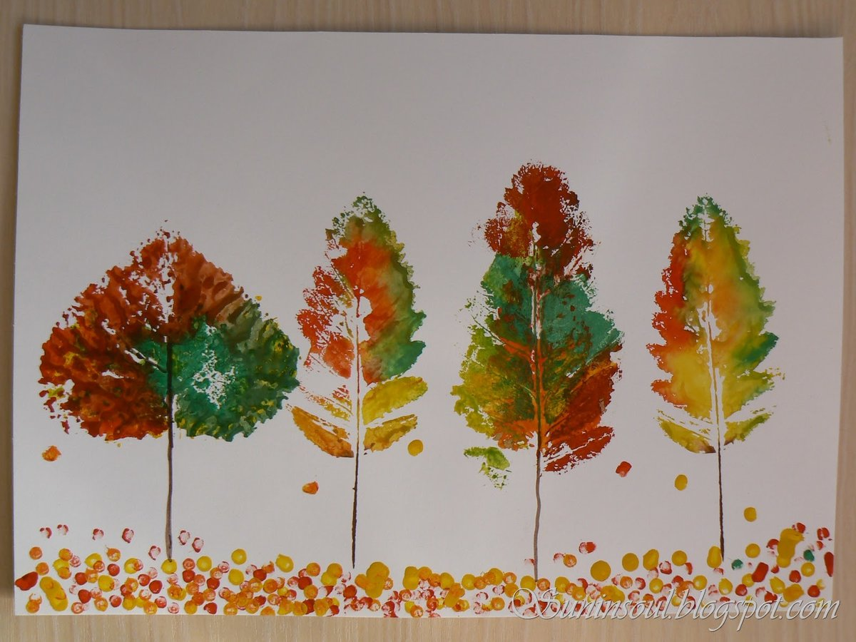

Конспект НОД по художественно-эстетическому развитию: рисование «Снежинки» в технике «граттаж» в средней группе.
Цель: создание рисунка на тему «Снежинки» в технике «граттаж» с использованием трафаретов.
Программные задачи:
1. Образовательные: Продолжить знакомить детей с техникой «граттаж», Закрепить представления детей о зиме и снежинках.
2. Развивающие: Продолжать формировать у детей интерес к изобразительной деятельности, развивать творческое воображение, мелкую моторику рук; развивать зрительную память, пространственное воображение, навыки композиции; обогащать словарный запас детей (знакомство с новым понятием «граттаж»)
3. Воспитательные: способствовать проявлению творческой самостоятельности и активности, приобщать к красоте природы; воспитывать усидчивость, точность, аккуратность.
Предварительная работа:
4. Познавательное развитие: Исследовательская деятельность: изучение строения снежинок; рассматривание снежинок через лупу; Ежедневные наблюдения за снежинками, снегом: предложить детям поймать на варежку снежинки и рассмотреть их, обратить внимание на то, что они бывают разными. Знакомство с техникой «граттаж», подготовка основы для работы.
5. Художественно-эстетическое развитие: Рисование: «Летят снежинки», Лепка: «Снежинки».
6. «Социально-коммуникативное развитие». Дидактические игры: «Найди похожие снежинки»
7. Образовательная область «Речевое развитие». Беседы: «Многообразие форм снежинок», «Для чего нужен снег?», «Откуда прилетели снежинки».
8. Чтение художественной литературы: Б. Заходер «Танец снежинок»; С.Козлов «Снежинки»; В.Архангельский «Летят снежные пушинки»; К.Бальмонт «Снежинка», А. Суриков «Белый снег пушистый».Разгадывание загадок, чтение пословиц и поговорок на зимнюю тематику. Рассматривание иллюстраций. Просмотр мультфильма «Снежинки такие разные».
Интеграция образовательных областей:
-Познание;
-Чтение художественной литературы;
-Музыка;
-Физическая культура;
-Художественное творчество.
Материалы:
- картон;
- свеча;
- черная гуашь;
- широкая кисть;
- мыло;
- деревянная зубочистка, старый стержень, канцелярский нож (острый предмет);
- газета;
- Образцы снежинок;
- Образцы граттажа.
- Влажные салфетки.
Инновационные технологии обучения используемые на занятии:
Технология проблемного обучения (Побуждение детей к сравнению, обобщению, сопоставлению фактов)
Технология развивающего обучения (развивать творческое воображение, мелкую моторику рук; развивать зрительную память, пространственное воображение, навыки композиции; обогащать словарный запас детей (знакомство с новым понятием «граттаж»)
Технология диалогового обучения (словесные: беседа, вопросы)
Компьютерная технология обучения (презентация).
Исследовательский метод (дети выполняют работу самостоятельно, проявляя фантазию и творчество).
Использовался игрового приёма - упражнение на дыхание, на напряжение и расслабление мышц.
Метод музыкального сопровождения.
Ход занятия
Ребята! В этот зимний, морозный день так и хочется поделиться со всеми хорошим настроением. Давайте улыбнемся друг другу и начнем занятие.
Воспитатель: - Ребята, какое сейчас время года? (Зима.)
Назовите приметы зимы (лед на лужах, снег идет, на деревьях нет листьев, холодно, морозно).
Что представляет из себя снег (из чего он состоит?)
Представим себе снежинки. Какие они? (легкие, нежные, пушистые, белые, резные, холодные).
А какие вы знаете стихотворения про снежинки?
Дети читают стихи.
- Давайте возьмем по одной снежинке, поднимем над головой и устроим настоящий снегопад. Как они падают? (легко, тихо, плавно, красиво).
- Положите свои снежинки на «стол», чтобы они не растаяли. Сегодня мы с вами отправимся в сказку В. М. Капнинского «Снежинка», где встретимся с необычной снежинкой.
- Вот мы и в сказке. Слушайте. «Снежинка кружилась и танцевала в синем вечернем воздухе. Она была так красива, что вскружила головы всем четырем ветрам: Северному, Восточному, Западному и Южному».
- Северный ветер, какой? (Холодный, морозный). Он дул так: «Ссс-с-с-с-сс»
Подставьте тыльную сторону ладони и подуйте как Северный ветер.
- Какой воздух? (прохладный)
- Южный ветер, какой? (теплый, горячий). Он дул так: «Шшш-ш-ш-шш». Подуйте, как дует Южный ветер на ладошку. Какой воздух? (теплый)
- Западный ветер был резким, порывистым и сильным. Он дул резко и сильно: «Пфф-пфф-пфф!»
- Подуйте сильно и резко, как западный ветер!
Восточный ветер любил простор, был ласковым и нежным, и дул мягко, словно вздыхал: «Ахх! Ахх! Ахх!»
- Повторите за ветром «Ахх! Ахх! Ахх!»
- «…Каждый ветер мечтал пригласить Снежинку в свои владения. «Выбери одного из нас!»- выдохнули ветры и стихли. «Хорошо», - сказала Снежинка и улетела к Северному ветру. Она стала жить в ледяном дворце и танцевать под всполохи северного сияния…».
- Ребята представьте, что вы снежинки. Вокруг вас сверкают звезды, сияет северное сияние и вы счастливы, вам так радостно. (Звучит музыка, дети, изображая снежинок, двигаются по группе.)
- «И плавно Снежинка опустилась на землю. Так пошло много дней. Снежинке стало скучно, и она упорхнула к Восточному ветру. Восточный ветер понес ее в ту сторону, где восходит солнце. Снежинка была снова счастлива».
- «Как ни хорошо было Снежинке у Восточного ветра, но со временем она захотела чего-то совсем нового и неизвестного. Неожиданно она встретилась с Западным ветром. Он унес ее в океан и опустил на вершину большого айсберга».
- «Но и здесь Снежинке стало скучно. Однажды над айсбергом пролетал Южный ветер. Снежинка, недолго думая вспорхнула и улетела с ним. Южный ветер долго нес Снежинку над облаками и наконец, бережно опустил на вершину самой высокой горы. Ветер принес ей аромат луговых цветов. «Какой чудесный запах»- сказала она вздыхая».
- Ребята, закройте глаза и тоже вдохните аромат цветов (воспитатель открывает коробочку с ароматом цветов).
- «Так пахнут цветы,- сказал Южный ветер - они также красивы, как и их запах». Снежинке так захотелось поближе взглянуть на цветы, что она медленно стала спускаться в зеленую долину. Когда она оказалась достаточно низко и приблизилась к цветам, ей стало так тепло».
- Ребята, а как вы думаете, что произошло со Снежинкой? (растаяла) А почему она растаяла? (потому, что было тепло) А во что она превратилась? (в капельку воды).
А сейчас поиграем с вами в игру: дидактическая игра «Найди пару».
Мы с вами знаем, что одинаковых снежинок не существует.
Давайте подойдем к столу и каждый найдет снежинку похожую на свою.
Содержание игры:
1. Социализация:
• Развитие игровой деятельности детей;
• Совершенствование умения сравнивать предметы по внешним признакам.
2. Познание:
• Расширение представлений о зиме;
• Обогащение сенсорного опыта, закрепление полученных ранее навыков обследования предметов и объектов.
3. Коммуникация:
• Развитие свободного общения со взрослыми и детьми;
• Активизировать словарь: похожие, разные, одинаковые.
VI. Атрибуты: два комплекта снежинок.
VII. Результат: Закреплено умение находить предметы одинаковой формы путем накладывания.
Физкультминутка.
Физкультминутка по стихотворению «Звёзды-снежинки»
Вечером зимним
Белые звёзды
(В положении стоя поднимаем руки вверх, разводим их немного в стороны и делаем туловищем небольшие наклоны из стороны в сторону, плавно двигая ладошками, — превращаемся в снежинку)
Падают с неба
(Плавно садимся на корточки и опускаем руки вниз на пол)
На город морозный.
(Обхватили себя руками и растираем тело, как будто замёрзли)
(Поднимаемся на ноги)
Падают звёзды)
На дом и дорожки, (Поднимаем руки наверх и опускаем в низ
Тают у Кати
На тёплой ладошке.
(Вытягиваем ладошки перед лицом и дуем на них — вот так у нас тают снежинки на ладошках)
(Поднимаемся на ноги)
Тают неслышно
Звёзды-снежинки
(Снова становимся «снежинкой», медленно кружимся, делая руками плавные движения, и опускаемся на корточки, руки ложатся на пол — «тают снежинки»)
И на ладошке
Блестят, как слезинки.
(Вытягиваем одну ладошку перед собой, а указательным пальчиком второй руки стучим по ладошке — вот такой образуется «блеск» от растаявших снежинок)
Катя с прогулки
Домой возвратится —
(Шагаем на месте)
Белая сказка
Ей ночью приснится.
(положить руки под голову и сделать небольшие наклоны в лево и в право)
Дети присаживаются на места.
5. Работа над новой темой
Ребята мы с вами уже рисовали, лепили снежинки, а сегодня я предлагаю вам нарисовать снежинки в необычным способом в технике граттаж (процарапывание).
У вас на столах лежат заготовки, которые мы с вами приготовили для работы на прошлом занятии.

Как мы приготовили наши волшебные листочки? Кто помнит? (Ответы детей)
1. Подготовка бумаги - основы рисунка.
На лист наносили в любом порядке цветные пятна с помощью карандашей.
2. Бумагу равномерно покрывают толстым слоем воска;
3. Закрашивание бумаги - широкой кистью нанести на поверхность слой синей гуаши.
Давайте повторим с вами правила безопасности при работе с острыми предметами и приступим:
- нельзя размахивать руками и инструментами во время работы;
- нельзя, толкаться, мешать работать друг-другу;
- работаем аккуратно, четко, без суеты;
- держим спинку прямо;
- нельзя отвлекать товарища от работы.
Берем снежинку, прикладываем ее к нашей заготовке и с помощью стека обводим ее по контуру, после можно заштриховать.
Релаксация.
Давайте из ваших снежинок устроим настоящий снегопад (выставка детских работ).

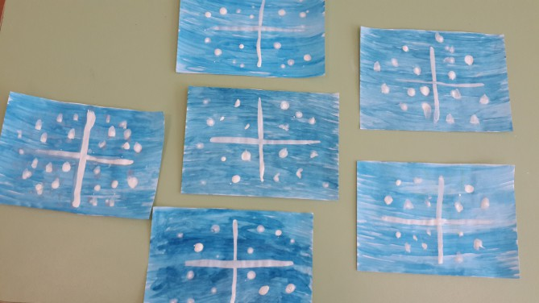

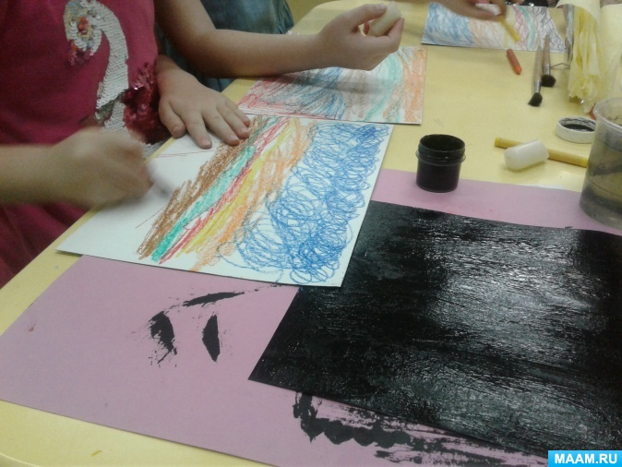

Занятие. Тема: «Сегодня мы – волшебники» («техника «кляксография»)
Программные задачи.
Образовательная. Познакомить детей с нетрадиционной художественной техникой кляксографии с трубочкой последующим дофантазированием изображения. Продолжать учить детей, вносить в рисунок дополнения, обогащающие его содержание. Использовать знакомые приемы рисования кистью при дорисовывании рисунка. Прививать интерес к нетрадиционному виду рисования.
Развивающая. Развивать координацию и силу движений, самостоятельность, творчество, фантазию, воображение детей.
Воспитательная. Воспитывать аккуратность самостоятельность, наблюдательность.
Материал. Трубочка для коктейля, бумага, гуашь, кисть, вода, салфетка, рисунки из кляксы.
Словарная работа. Кляксография, клякса, трубочка для коктейля.
Индивидуальная работа. Помогать в процессе работы наводящими вопросами, советами, показом тем, кто в этом нуждается, приемом изображения.
Ход занятия:
Воспитатель: Ребята, вы верите в волшебство? (ответы детей)
- Каких волшебников или волшебные предметы вы знаете? (лампа Алладина, волшебный горшочек, волшебная палочка, скатерть-самобранка, Ковёр-самолёт Шапка-невидимка Сапоги скароходы, цветик семицветик, Волшебная дудочка (мультик советский про дудочку и кувшинчик).)
Где водятся волшебники?
В фантазиях твоих!
С кем водятся волшебники
А с тем, кто верит в них!
-Сегодня мы с вами будем волшебниками, а трубочка для коктейля будет волшебной палочкой.
Экспериментирование:
Мы палочкой волшебной
Тихонечко взмахнем
И чудеса в тарелочке
Мы из песка найдем.
-Подвиньте к себе тарелочку с песком и попробуйте подуть в палочку, что вы видите? (песок раздувается).
Попробуйте нарисовать с помощью трубочки и воздуха выдуваемого вами солнышко (дети рисуют).
А теперь попробуйте проделать это в тарелочке с водой (дети делают). Получается? Нет.
А я вам предлагаю с помощью нашей волшебной палочки порисовать на бумаге да не просто рисовать, а выдувать рисунок.
(Воспитатель макает кисть в краску и делает кляксу на листе бумаги)
Капля с кисточки упала,
Это клякса прибежала,
Всё вокруг заколдовала
И деревья и кусты,
А расколдовывать будем мы.
Воспитатель: Ребята, а вы знаете, что такое клякса? (ответы детей)
Воспитатель: Клякса – это след, пятно, оставленное краской. Уточнить представления о том, что клякса – это фигура неопределенной формы, которая получается, если нечаянно разлить чернила или краску из – за того, что у этого пятна нет точной формы, его можно превратить в кого или во что угодно.
Предлагаю и нам попробовать изобразить кляксы, а потом превратим их, в кого захотим или в того, на кого они будут похожи.
Кляксы бывают разные: страшные и милые, злые и добрые.
Все зависит от фантазии художника. А давайте это сейчас мы с вами и посмотрим (рисунки).
Физкультминутка
Вместе по лесу идём,
Не спешим, не отстаём.
Вот выходим мы на луг. (Ходьба на месте.)
Тысяча цветов вокруг! (Потягивания — руки в стороны.)
Вот ромашка, василёк,
Медуница, кашка, клевер.
Расстилается ковёр (загибают пальцы)
И направо и налево (смотрят вдаль рук у лба.)
К небу ручки протянули,
Позвоночник растянули. (Потягивания — руки вверх.)
Отдохнуть мы все успели
И на место снова сели. (Дети садятся за столы.)
Воспитатель: Мы будем рисовать с помощью нашей волшебной палочки — трубочки. Сначала разведем на палитре гуашь с водой. Затем возьмем кисточкой краску и сделаем кляксу на любом месте. Трубочкой начинаем раздувать кляксу, не задевая ею не краску, не бумагу. Лист можно поворачивать, создавая любой рисунок.
Дети самостоятельно пытаются получить кляксы разными способами на отдельных листочках. Свободно экспериментируют. (Играет тихая музыка). После того, как дети сделают по несколько клякс, воспитатель предлагает «оживить» их, превратить их в живые существа или предметы.
Дети внимательно рассматривают кляксы с разных сторон, поворачивая лист бумаги. Рассказывают на что или на кого похожа клякса.
Воспитатель. Молодцы, все сегодня постарались, получились интересные работы. Рисунки свои покажите и другим ребяткам, их тоже научите рисовать трубочкой.

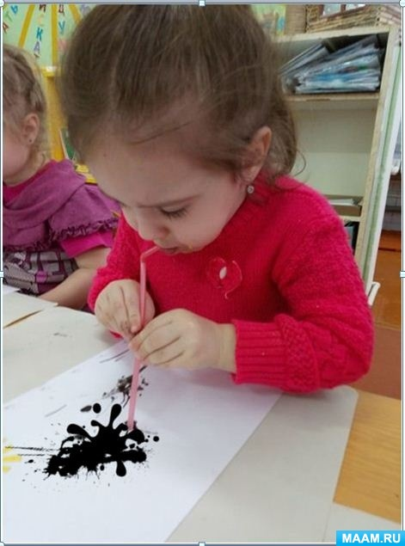

Техника рисования мятой бумагой
Нетрадиционные техники рисования для средней группы
Назначение: рисунок можно использовать в качестве украшения интерьера. Данный мастер-класс предназначен для воспитателей детских садов, родителей и детей. Возраст детей 5-7 лет.
Цель: знакомство детей с техникой рисования мятой бумагой.
Задачи:
- Развитие творческих способностей у детей дошкольного возраста;
- Воспитывать бережное отношение к природе;
- Развитие внимания, мышления и вкуса;
- Воспитание аккуратности.
Материал: листы бумаги, гуашь, кисти, баночки с водой.
Рисование мятой бумагой – это весьма занятная техника рисования, которая дает простор для фантазии и свободу маленьким ручкам.Увлекательным является даже процесс подготовки к занятию. Бумажные комочки, которыми собственно и будет выполняться работа, дети с удовольствием могут намять сами.
Этапы работы:
1.Берем несколько листов бумаги и сминаем в комочки.
2.Предварительно нанеся на лист бумаги воду, начинаем задавать фон.
3.Обмакиваем комочки в тарелки с краской и прижимаем комочки к листу бумаги, оставляя отпечатки в виде облаков и травы. Можно заранее нарисовать контуры желаемого изображения, а потом его запечатать.
4.Обмакиваем комочки в красную краску и оставляем следы на бумаге в виде маков.
5.Придаем контур травинкам в поле.
6.Заканчиваем нашу работу.

Работа готова!

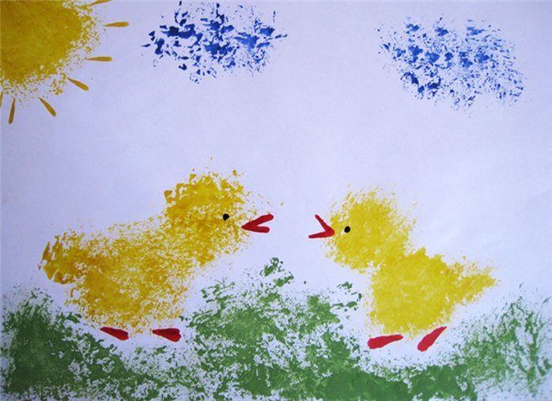

Конспект НОД по нетрадиционной технике рисования - монотипия «Бабочка» в средней группе
Цель: Познакомить детей с новой техникой рисования монотипия- отпечаток, оттиск.
Задачи:
- Познакомить детей с симметрией предметов на примере бабочки.
- Закрепить понятие «симметричные предметы».
- Развивать у детей чувство гармонии и красоты, восприятие цвета.
- Развивать воображение детей, поддерживая проявления их фантазии, смелости в изложении собственных замыслов.
- Развивать творческую индивидуальность (Свободное творчество).
Материал: гуашь, лист с наброском половинки бабочки, кисточки, стаканчики с водой, иллюстрации с изображением бабочек, карточки для игры «Найди свою половинку».
Ход НОД
- Ребята, я сейчас загадаю вам загадку, а вы должны будете отгадать о ком она:
«А вы знаете цветы
небывалой красоты:
могут лепестки сложить
и мгновенно в воздух взмыть.
Что за цветы летают?
Как их называют?»(бабочки)
- Правильно! А как вы догадались, что загадка про бабочек? (По словам- лепестки сложить и в воздух взмыть). А с чем сравнивается бабочка в загадке? (С цветами).
- Жизнь бабочек коротка. Самая благодатная пора для них ЛЕТО. Бабочки летом весело порхают в саду, на лугу, в поле, радуя нас всеми цветами радуги. А чем питаются бабочки? Кто знает? (Ответы детей).
- Давайте с вами рассмотрим бабочку. Из каких частей состоит ее тело? (Туловище, головка, крылья, усики). Какой формы крылья? (Похожи на круг, округлой). Какие крылья по размеру? (Верхнее большое, нижнее поменьше).
- А для чего бабочке крылья? (Летать с цветка на цветок, прятаться от птиц).
- Посмотрите, если я закрою сначала правую половинку бабочки, а потом левую, то что вы увидели? (Половинки похожи, они одинаковые).
- Правильно! Одинаковые половинки предметов называют симметричными. Давайте с вами поиграем в игру «Найди свою половинку» (дети берут себе карточки с половинками симметричных предметов и ищут свою пару, чтобы соединить картинку в целое).
- Послушайте стихотворение про бабочку:
«Я, ребята, бабочка…
Домик мой – не баночка.
Уберите свой сачок
И закройте на крючок.
Потихоньку подходите.
Полюбуйтесь- поглядите!
А появится охота –
Можно даже сделать фото». (Н. Шумов)
- Давайте и мы с вами сделаем «фото» бабочек. Посмотрите как я буду это делать: Я беру лист и на той стороне где нарисована половинка бабочки наношу сначала чистую воду, потом краску разного цвета, затем прижимаю другую сторону и разглаживаю ее ладонью и произношу волшебные слова: «Чудо чудное явись, Нашим деткам покажись! 1,2,3 - а теперь смотри!»
Разворачиваю лист, вот что у меня получилось - мой рисунок отпечатался на второй половинке листа, как в зеркале. Такой прием рисования называют – «монотипия» - цветной отпечаток. Теперь я дорисую головку и усики- вот такая бабочка у меня получилась. Запомнили? Тогда приступайте к работе.
Дети рисуют под звуки музыки «Вальс бабочек» Ф. Шопена и песни «Вальс бабочек» муз. А. Комаров, сл. В. Капустина. В процессе воспитатель помогает затрудняющимся детям.
- Молодцы, какие яркие, красивые бабочки у вас получились. Как называется техника рисования, с помощью которой мы сегодня с вами рисовали? (Монотипия, отпечаток). А как называются предметы, у которых правая и левая половинки одинаковые? (Симметричные предметы).

Из детских работ оформляется выставка для родителей.

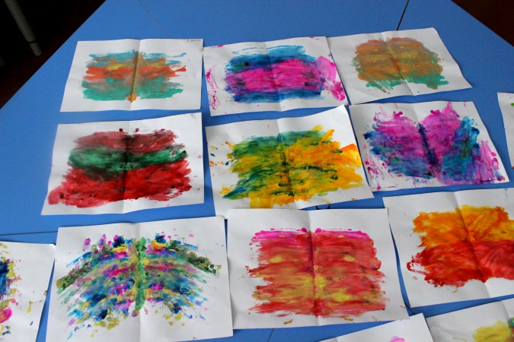

Конспект НОД «Нетрадиционная техника рисования пеной для бритья в детском саду» старая группа.
Цель: развитие творческих способностей детей через нетрадиционные методы рисования.

Задачи:

Воспитательные:
• воспитывать у детей эстетическое восприятие;
• воспитывать устойчивый интерес к изобразительной деятельности;
Образовательные:

• познакомить с техникой рисования на пене для бритья;

Развивающие:
• побуждать детей передавать в рисунке красоту и яркость;
• развивать фантазию;
Оборудование:

• пена для бритья;
• гуашь;
• тарелки;
• шпажки;
Ход НОД:
- дети, смотрите, какой сегодня замечательный день! Давайте с вами будем знакомиться с новой техникой рисования.
Жук рассказывает, что с ним случилось (пригласить героя)
Жук: -Это наше прекрасное королевство насекомых. Мы все жили очень дружно и весело, пели и песни и порхали с дерева на дерево, танцевали на нашей красивой Лужайке, но однажды мы проснулись и не увидели ни одного цветочка, ни дерева , ни куста. Кто-то все цветы и кусты спрятал. Кто ,- мы не видели и не слышали, он оставил после себя только след. Может, вы знаете, кто это? (пригласить героя ветер)
Ребята:
- Это ветерок!
Жук:
-Что же нам делать? Кто поможет?
Ребята:
-Мы сможем помочь.
Педагог:
-А как мы это будем делать?
Ребята:
Мы умеем вырезать, лепить, рисовать, растить цветы, кустики и даже деревья .
Педагог:
-А какие цветы , деревья и кусты вы знаете?
Ребята отвечают.
Педагог:
-Но эти цветы , кусты и деревья должны быть сказочными и прекрасными, как тогда их лучше нарисовать? Какими красками?
-Волшебными. На пене для бритья.
- А прежде, чем мы начнем рисовать и фантазировать, давайте мы с вами закроем глаза и представим, что вы маленькие росточки цветов или кустики , а может быть даже деревьями. Росточек еще очень маленький. Но вот вышло солнце, росток тянется к нему и начинает раскрывать свои лепесточки, листочки и веточки и вот они совсем раскрылись, и подросли. Наши ручки это- цветы, кустики и деревья. Неописуемой красоты кусты, деревья тянутся к солнцу. Все вместе потянулись, потянулись, встряхнули ручки. Давайте вдохнем запах цветов, добра, радости, улыбнемся друг другу и с таким прекрасным настроением начнем работу.
-Как называется техника рисования, которую вы выбрали? Спрашивает Жук
Педагог помогает детям ответить на вопрос -Монотипия.
Монотипия-это отпечаток, который можно получить только один раз продолжает рассказывать педагог - это техника, которая позволяет фантазировать. Вот мы и начнем сейчас фантазировать все вместе в своей работе.
Давайте я сейчас вам расскажу последовательность, как мы будем рисовать, что для этого нужно сделать .А называется такая последовательность –алгоритм, т.е. порядок действий.

1. Нанести аккуратно на лист немного пены для бритья.
2. Разровняйте её поверхность с помощью линейки ( в зависимости от умений ребёнка допустимо, чтобы это делал педагог)
3. Кисточкой наносим краску в любом порядке, делая смысловой рисунок.
4. Шпажкой или палочкой для счета придумываем образ рисунка или тонкой кисточкой водим по поверхности, закручивая, вытягивая изображение.
5. Прикладываем лист белой бумаги, прижимаем рукой и немного ждём, можно прогладить по листу ладонью , ждём несколько секунд для того, чтобы рисунок отпечатался на верхний лист.
6. Аккуратно снимаем верхний лист , откладываем его в сторону на пару минут.
7. Линейкой снимаем остатки пены , аккуратно чтобы не испортить рисунок.

Итак начнем - можно включить классическую музыку, соответствующую сказочному моменту.
После выполнения работы:
-Какие красивые и прекрасные цветы, кусты, деревья получились! Давайте скорее высадим их на сказочную лужайку, очень хочется порадовать насекомых. (прикрепляем работы с помощью скотча на ватман с изображением лужайки)
Рассуждения:
У кого получились кустики? А у кого деревья? А у кого сказочные цветы?
Что было самым сложным для вас, а для вашего соседа? Что бы вы еще хотели нарисовать ?

Физминутка:
-Мы такие разные и прекрасные, (поворачиваемся влево и вправо,смотрим на соседа с улыбкой)
В этом весь большой секрет. (показываем жестом секрет)
Мы раскрасим яркими красками (изображаем движения кистью в воздухе)
Этот белый божий свет. (круговыми движениями обводим вокруг)
Педагог: Ну что, жук, понравились тебе работы наших ребят?
-Да, они очень красивые, и необычные, таких нет ни у кого в саду. Спасибо вам , ребята.
Педагог: А теперь нам пора возвращаться из сказочного и прекрасного королевства.
Дети, вам понравилось наше путешествие? Я и жук хотим сказать вам большое спасибо за вашу доброту и готовность прийти на помощь всем нашим друзьям. Вы большие молодцы!

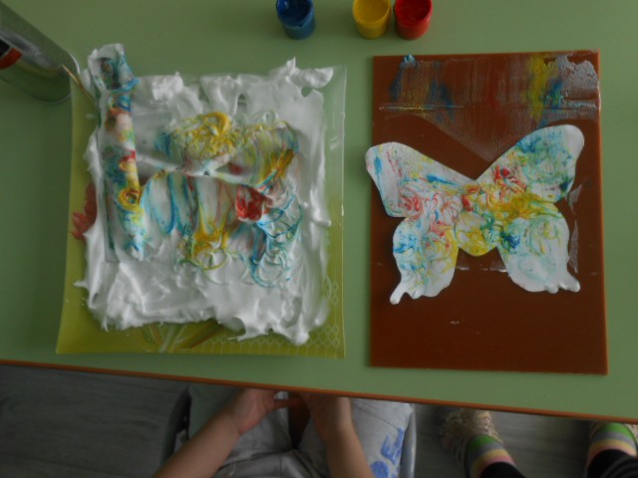

Конспект НОД по освоению нетрадиционной техники рисования
по сырому слою через марлю
«Аквариум»Для средней группы (4-5лет).
Цель: организовать творческую деятельность детей, направленную на усвоения умения работать в технике рисования по сырому слою через марлю.
Задачи: создать условия для развития художественно-творческой активности детей посредством нетрадиционного рисования по сырому слою через марлю; создать условия для развития способности наблюдать, всматриваться в объекты природы, развития чувство формы, цвета и пропорции; создать условия для формирования и уточнять представления детей о рыбах и обитателях аквариумов, о строении их тела, способе передвижения, образе жизни. организовать практическую деятельность детей, направленную на развитие композиционных умений, учить располагать изображение по всему листу, передавать в изображении основные свойства предметов (форма - вытянутый овал, величина, цвет), характерные детали – плавники. закрепить умение готовить свое рабочее место, работать аккуратно, сохранять рабочее место в чистоте, по окончании приводить его в порядок.
Материалы для занятия: картина с аквариумом, бандероль, видео, компьютер, плотный альбомный лист в форме аквариума, акварельные краски, кисточки №3, №5, стаканы для воды «Непроливайка», марля, салфетки—на каждого ребенка.
Методические приемы:
создание проблемной ситуации; использование компьютерной технологии; наводящие вопросы; физкультминутка игра «Аквариум; напоминание способов работы показ и объяснение техники рисования: по сырому слою через марлю.
Занятие:Незаметно для детей в группе появляется бандероль. Воспитатель не обращает на нее внимание. Дети самостоятельно обнаруживают новый предмет, собираются вокруг нее, обращаются к взрослому с вопроВоспитатель: Откуда здесь появилась почтовая бандероль? (Предположения детей).
Воспитатель: Ребята, посмотрите, здесь есть адрес: Россия, Красноярский край Кежемский район деревня Тагара .Тагарский детский сад группа "Калинка"Ребята это наш адрес? (Да.) Значит, мы его можем открыть и прочитать. (Открываем). Здесь есть письмо, давайте его прочитаем.
Воспитатель читает письмо: «Здравствуйте, дорогие ребята! Пишут вам рыбки Гуппи из подводного царства. У нас беда. Однажды мы очень весело и шумно играли на морском дне. Морской царь рассердился на нас и заколдовал. Теперь мы стали невидимками. Мы больше не будем шуметь, помогите нам, пожалуйста. Если вы сможете нас нарисовать, то чары перестанут действовать. А чтобы вы увидели, какими мы были раньше, посылаем вам видео и волшебную ткань, может быть, они вам пригодятся».
Воспитатель: Ребята, давайте посмотрим видео (демонстрация видео материала).
Воспитатель: я поставлю еще картинку с рыбками Гуппи, чтобы вы еще лучше рассмотрели их.
Включаю видео. Алые гуппи https://youtu. be/32SAiod5UeU
- Ребята, а где, как, у кого мы можем узнать еще что-нибудь о рыбах? (у взрослых, из книг, по телевизору, из интернета).
- Ребята, а что находится в аквариуме? Куда может спрятаться рыбка? Где может она спать? (грунт, камешки, водоросли).
- А что такое водоросли? (травка, которая растет в воде)
- А для чего нужны рыбкам водоросли? (дышать, питаться).
- Да, действительно рыбки могут быть самыми разнообразными: большими и маленькими, разного цвета, они могут плавать в разном направлении.
- А у кого дома есть аквариум? Расскажите, как вы за ним ухаживаете?
(Дети рассказывают, что рыбок надо кормить, менять воду в аквариуме, сажать в нём водные растения, следить за температурой воды.)
- Ребята, смотрите, у меня есть какие рыбки. Кроме гуппи в аквариуме могут жить еще много-много рыбок. У них свои красивые названия. (Просмотр и перечисление некоторых других аквариумных рыб.)
А теперь давайте поиграем.
Игра «Аквариум».
Воспитатель предлагает детям показать жителей аквариума – рыбок и улиток, а также водоросли и камешки.
«Рыбка» - дети не спеша, на цыпочках двигаются по комнате в произвольном направлении (руки опущены вниз и назад) и совершают волнообразные колебания, как плавники рыбы.
«Улитка» - присесть на корточки и поставить «рожки» на голове указательными пальцами, можно медленно передвигаться на корточках.
«Водоросли» - стоя, поднять руки вверх и совершать волнообразные движения телом и руками.
«Камень» - присесть на корточки и не шевелиться.
Когда дети запомнят движения, взрослый просит слушать его внимательно и показывать аквариумных жителей по словесной команде. Воспитатель не спеша даёт команды: «Рыбка, улитка, камень, водоросли, рыбка, камень, улитка, водоросли» и т. д. После окончания игры воспитатель приглашает всех на места.
Воспитатель: Ребята, вы хотите помочь рыбкам Гуппи? Ведь их заколдовал Морской царь! Давайте нарисуем аквариумы и заселим их маленькими рыбками, такими, каких мы видели на видео. Потом поставим наши аквариумы в бандероль и отправим!
Воспитатель: А какого цвета рыбок мы видели? (красных, желтых, синих, разных).
Воспитатель: Какой они формы? (вытянутой овальной формы) Как передвигаются рыбки, что им помогает (плавники). Что есть в аквариуме (водоросли, камешки), какого они цвета? (зеленого, серого и коричневого)
Воспитатель: Сейчас я вам раздам волшебную ткань, которую нам прислали, кисти, краски и конечно бумагу. Скажите, на что похожи листы бумаги? (Аквариум.)
Воспитатель: Правильно, рыбки же не могут жить без воды, и мы их отправим в аквариуме.
(Воспитатель раздаёт детям материал.)
Воспитатель: Обратите внимание на форму тела рыбы – овальная, вытянутая, голова плавно переходит в туловище, на конце туловища широкий хвост. У рыбы нет ног, но зато есть плавники – с их помощью она плавает в воде. Приступаем к работе.
Воспитатель: Кладем перед собой наш аквариум, берем волшебную ткань. Кто знает, как называется эта ткань? (Марля) Правильно, мочим ее как следует. Немного отжимаем (чуть-чуть). Затем прикрываем влажной марлей наш аквариум. Ладонями хорошо разглаживаем марлю по листу. Благодаря эффекту прилипания марля будет оставаться неподвижной на бумаге во время рисования.
- А теперь, ребята, наши аквариумы надо заполнить водой. Не забудьте смочить кисточки водой, затем набираем краску и закрашиваем весь аквариум (голубой и синей краской).
- Теперь предлагаю нарисовать водоросли и камни. Пусть у рыбок появятся красивые домики.
- Ну а теперь можно заселить туда рыбок. Вспомним, как рыбки выглядят, какого они цвета. Закройте глазки, представьте рыбок. И приступайте к рисованию.
- Чудесные рыбки получились, разноцветные, симпатичные.
- А пока рисунки сохнут, мы сможем поиграть.
Игра «Рыбки»
Воспитатель читает стихотворение, а дети выполняют движения, о которых в нём говорится.
Рыбки плавают, ныряют – («плавать» как рыбки)
Корм подводный собирают. (« собирать» воображаемый корм -
Раз, два, три – присесть и брать его с пола
Со-бе-ри! обеими руками)
Рыбки плавают, ныряют – («плавать»)
И друг друга догоняют.
Раз, два, три – (бегать друг за другом
Догони, догони, догони... по комнате)
Рыбки плавают по дну – («плавать»)
Не поймаешь ни одну.
Раз, два, три – (при слове «замри» дети
останавливаются
Замри! в тех позах, в которых их застала
команда)
Воспитатель проходит между детьми и смотрит, чтобы никто не шевелился. Кто пошевелится, тот садится на стульчик. Остальные продолжают игру после слов:
Раз, два, три – отомри!
Воспитатель: Наши работы подсохли. Теперь мы снимаем очень аккуратно марлю. На бумаге остались отпечатки фактуры марлевой ткани с пропитавшим её рисунком. Смотрите, как здорово! Давайте соберем наши аквариумы в бандероль и отправим обратно в подводное царство!
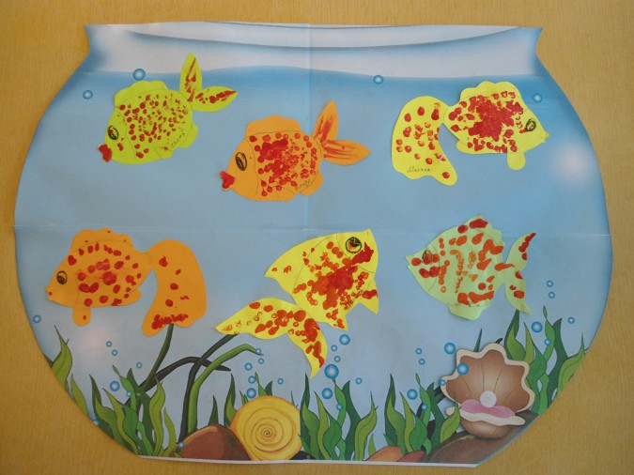

Рисование
НАБРЫЗГИ
Краски нужного цвета развести в блюдечке с водой, обмакнуть в краску старую зубную щетку. Направить щетку на лист бумаги, резко провести по ней карандашом (палочкой) по направлению к себе, в этом случае краска будет брызгать на бумагу, а не на одежду.
Тема: «Зимние напевы»
Цели занятия:
1. Вызвать у детей эмоциональный отклик на художественный образ зимнего пейзажа, ассоциации с собственным опытом восприятия зимней природы.
2. Помочь почувствовать красоту зимней природы посредством музыки, живописи, поэзии.
3. Учить детей самостоятельно придумывать композицию рисунка, выделяя дальний и ближний план пейзажа.
4. Познакомить с новым способом изображения снега - «набрызги».
5. Обогащать речь детей эмоционально окрашенной лексикой, эстетическими терминами.
Материал для занятия:
• репродукции с зимними пейзажами;
• альбомный лист с готовым фоном;
• набор гуашевых красок;
• кисть;
• стаканчик с водой;
• зубная щетка;
• карандаш (палочка);
• салфетка;
• фартук.
Предварительная работа: наблюдение за зимней природой во время прогулок, чтение и разучивание стихов о зиме, рассматривание репродукций картин, иллюстраций о зиме, прослушивание музыкальных произведений на зимнюю тему, беседа с детьми на тему: «Какого цвета зима?»; подготовка фона для предстоящей работы на предварительном занятии.
Ход занятия
1. Организационная часть
Педагог начинает занятие с чтения стихотворения А. Пушкина «Волшебница-Зима». Во время чтения звучит музыкальная пьеса С. Прокофьева «Утро».
Вот север, тучи нагоняя,
Дохнул, завыл - и вот сама
Идет волшебница-зима.
Пришла, рассыпалась; клоками
Повисла на суках дубов;
Легла волнистыми коврами
Среди полей, вокруг холмов;
Брега с недвижною рекою
Сравняла пухлой пеленою;
Блеснул мороз. И рады мы
Проказам матушки-зимы.
Педагог. Ребята, вы прослушали стихотворение и прослушали музыкальное произведение о зиме. Музыка звучала таинственно и загадочно. Я думаю, что каждый из вас представил какую-то зимнюю картину. Скажите, где вы оказались в своих фантазиях?
Дети. В поле (в парке, лесу, на снежной дороге).
Педагог. Что-то холодом повеяло ... Да это же промчалась Зимушка-Зима. Хотите полететь вслед за ней?
Дети. Да, хотим.
Педагог. А для этого нужно надеть шапки-невидимки и сказать волшебные слова:
Тары-бары, растабары
Елки-палки, каламбей,
Шуры-муры, шары-вары,
Самба-мамба, милки-вэй.
Дети изображают, как они надевают шапки-невидимки, закрывают глаза, говорят волшебные слова и отравляются за волшебницей-Зимой в ее снежное царство.
В это время педагог ставит на мольберт репродукцию картины с зимним пейзажем.
Педагог. Вот мы и в гостях у Зимушки-Зимы. Снимите свои шапки-невидимки и осмотритесь вокруг. Мы с вами попали в сказочный зимний лес. Тише-тише! Слышите? Откуда-то доносится перезвон (звучит отрывок из пьесы П. Чайковского «На тройке»).
Педагог. Подумайте и скажите, у кого в царстве волшебницы-Зимы может быть такой легкий, хрустальный, звонкий голосок, который вначале еле слышен, где-то высоко в небе, а потом звучит все яснее и как будто опускается на землю?
Дети. У снежинок.
Педагог. Снежинки - слуги Зимушки-Зимы. Снежинки тихо переговариваются, касаясь друг друга хрустальными лучиками. Именно снежинки помогают своей королеве укрывать землю снежным покрывалом. Послушайте, как это происходит.
Под музыку А. Вивальди (концерт «Зима», l-я часть) педагог читает отрывок из рассказа «Четыре художника» писателя Г. Скребицкого о волшебстве зимы:
« ... Растянула Зима по небу тучи и стала покрывать землю свежим пушистым снегом. Побелели поля и пригорки. Тонким льдом покрылась река, притихла, уснула, как в сказке.
Ходит Зима по горам, по долам, ходит в больших мягких валенках, ступает тихо, неслышно. А сама поглядывает по сторонам - то тут, то там свою волшебную картину исправит ... Заглянула Зима в лес. «Уж его-то я разукрашу: солнышко как глянет, так и залюбуется!». Обрядила она сосны и ели в тяжелые снеговые шубы, до самых бровей нахлобучила им белоснежные шапки; пуховые варежки на ветки надела ... А внизу под ними, словно детишки, разные кустики да молоденькие деревца укрылись. Их Зима тоже в белые шубки одела. И на рябинку, что у самой опушки растет, белое покрывало натянула. Так хорошо получилось! На концах ветвей гроздья ягод висят, точно красные серьги из-под белого одеяла виднеются ...
Чудная получил ась картина! Пожалуй, лучше не нарисуешь!».
Педагог. Вот какую чудесную картину нарисовала Зимушка-Зима. А теперь давайте погуляем по зимнему лесу.
Физкультминутка «Зимний лес»:
Мы пришли в зимний лес.  Сколько здесь вокруг чудес!  Справа березка в шубке стоит,  Слева елка на нас глядит.  Снежинки в небе кружатся,  На землю красиво ложатся.  Вот и зайка проскакал,  От лисы он убежал.  Это серый волк рыщет,  Он себе добычу ищет!  Не найдет тогда он нас!  Лишь медведь в берлоге спит,  Так всю зиму он проспит.  Пролетают снегири,  Как красивы они!  В лесу красота и покой,  А нам пора уже домой. | Ходьба на месте.  Разводят руки в стороны.  Руку отводят в указанную сторону и смотрят.  Отводят руку и прослеживают взглядом.  Движение «фонарики» и смотрят вверх.  Кружась, приседают.  Прыжки.  Имитируют «волчью» походку.  Приседают, прячась.  Имитируют сон.  Имитируют полет птиц.  Разводят руки в стороны.  Садятся на свои места.
Педагог. Сегодня мы с вами нарисуем зимнюю картинку - зимний пейзаж. Фон у вас уже готов, вы его приготовили заранее. Несмотря на то что для зимы характерны холодные цвета, мы с вами добавили в наш фон немного теплых тонов, так как и зиме присущи розовато-сиреневые цвета, особенно в морозный денек перед заходом солнца, когда в природе все искрится и переливается разноцветными огоньками.
Первый снег
Зимним холодом пахнуло
На поля и на леса,
Ярким пурпуром зажглися
Пред закатом небеса ...
И. Бунин
Педагог. Ваша задача - подумать, какие деревья будут у вас в зимнем лесу, как вы их расположите на рисунке. Вначале лучше нарисовать деревья и кусты на переднем плане листа бумаги, те, которые ближе к нам, поэтому они выше и больше, а потом дальние объекты, которые будут казаться намного меньше.
2. Практическая часть
В процессе работы педагог помогает советом детям, которые испытывают затруднения. Поощряет внесение в рисунок интересных дополнений (птиц, животных, ягод рябины на ветках).
После того как дети нарисуют основную композицию, педагог обращается к детям
Педaгoг. Ребята, в основном вы уже закончили свой рисунок. Но так как мы с вами рисуем зимний пейзаж, мне кажется, что в рисунке чего-то не хватает.
Дети. Деревья зимой должны быть покрыты снегом.
Педагог. А для этого мы с вами вызовем снежную бурю заклинанием: Заклинания зимы (отрывок):
Лягте, мягкие снега,
На леса и на луга,
Тропы застелите,
Ветви опушите ...
М. Пожарова
Физкультминутка:
С неба падают снежинки,  Как на сказочной картинке.  Будем их ловить руками  И покажем дома маме.  А вокруг лежат сугробы,  Снегом замело дороги.  Не завязнуть в поле чтобы,  Поднимаем выше ноги.  Вон лисица в поле скачет,  Словно мягкий рыжий мячик.  Ну а мы идем, идем  И к себе приходим в дом. | Дети поднимают руки над головой и делают движения, словно ловят снежинки.  Потягивания - руки в стороны.  Ходьба на месте, высоко поднимая колени.  Прыжки на месте.  Ходьба на месте.  Дети садятся на места.
Педагог предлагает изобразить падающий снег способом «набрызгов», при помощи зубной щетки: направив щетку на лист бумаги, резко провести по ней карандашом (палочкой) по направлению к себе, в этом случае краска будет брызгать на бумагу, а не на одеждy.
После выполнения данной работы педагог предлагает белой гуашью с помощью кисточки покрыть сверху веточки деревьев, кустарников «снегом».
З. Итог занятия
Педагог. Ребята, у вас получились чудесные зимние пейзажи. Глядя на ваши работы, мне сразу вспомнилось стихотворение, которое очень точно отражает то, что вы нарисовали.
Педагог читает стихотворение Ф. Тютчева под музыку П. Чайковского (l-я симфония, 2-я часть):
Чародейкою-Зимою
Околдован, лес стоит-
И под снежной бахромою,
Неподвижною, немою,
Чудной жизнью он блестит.
И стоит он, околдован,
Не мертвец и не живой,
Сном волшебным очарован,
Весь опутан, весь окован
Легкой цепью пуховой ...

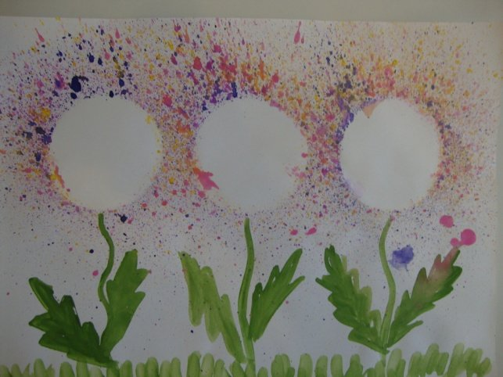

Конспект НОД по рисованию в средней группе с использованием нетрадиционной техники рисования - ватными палочками. "Подснежник"
Цель: обогащать и уточнять представления об окружающем мире, о самом первом цветке весны - подснежнике; продолжать знакомить детей с нетрадиционной техникой рисования - ватными палочками; расширять словарный запас; развивать воображение, чувство композиции, мелкую моторику рук; воспитывать экологическую культуру и интерес детей к объектам природы; формировать желание охранять природу.
Материалы: иллюстрация "Подснежник", образец рисования, гуашь небесно- голубого и зелёного цветов, ватные палочки, салфетки, белый лист бумаги с трафаретом подснежников, аудиозапись П. И. Чайковского "Апрель. Подснежник".
Ход:
- Ребята, какое сейчас время года? (Весна) А как вы догадались? (Ответы детей)
- Да, наступила долгожданная весна. Природа пробуждается от зимнего покоя, готовится к новой жизни. По-другому греет солнышко, небосклоне становится чистым и ясным, бегут ручейки, тает снег, слышно весёлое чириканье воробьёв.
- Послушайте, пожалуйста, загадку.
Из-под снега расцветает,
Раньше всех весну встречает. (Подснежник)
- Да, ребята, это подснежник. Этот прекрасный цветок вдохновлял и поэтов.
Вот, скромно голову склоняя,
Касаясь, смотрит на меня,
Сквозь снег пробившись, лёгкий, нежный,
Весенний беленький подснежник. (Ф. Поллак)
- О каком весеннем цветке говорится в этом стихотворении?
- А что вы знаете о подснежниках? (Ответы детей)
- Эти маленькие и нежные цветочки упорно тянутся к солнцу даже сквозь прошлогодний снег. Подснежник получил своё название за способность пробиваться из земли и зацветать с первыми тёплыми весенними лучами солнца, когда чуть подтает снег. Но срывать их нельзя, ведь они занесены в Красную книгу.
- А в какой сказке говорится о подснежниках? ("12 месяцев")
- Сейчас мы тоже нарисуем подснежник. Посмотрите, из каких частей состоит цветок? (Стебель, чашелистик, лепестки, листья)
- Какого цвета у нас будут лепестки? А стебель и листья?
- Ребята, перед вами лежат листы бумаги с подснежниками, сегодня мы будем их раскрашивать. Посмотрите на свой стол, с помощью чего мы будем раскрашивать наши цветы? (Ватные палочки)
- Да, с помощью ватных палочек.
- Но прежде чем рисовать, давайте немного поиграем.
Физкультминутка "Весна идёт"
Слушают стихи и выполняют различные движения
Раньше был сугроб до крыши, (поднимаем руки вверх)
А теперь всё ниже, ниже.
Оседает, оседает,
А потом совсем растает. (опускаем руки и приседаем)
Солнышко сильнее греет, (Руки вверх, растопыриваем пальцы)
Растопить весь снег сумеет.
Побегут ручьи везде.
Всё окажется в воде. (делаем руками перед собой волнообразные движения)
Все деревья вдруг проснулись (потягиваемся)
И от снега отряхнулись. (показываем: деревья стряхивают снег)
Пробудились ото сна.
Это к нам идёт весна! (руки в стороны: радостно встречаем весну)

- А теперь приступим. Сначала мы один конец ватной палочки окунем в небесно-голубой цвет и раскрасим лепестки подснежник. Но раскрашивать мы будем точками.
- Затем, окунем другой конец ватной палочки в зелёный цвет и раскрасим точками листья, стебель и чашелистиков.
- Какие замечательные подснежники у вас получились! Если мы их соединил, то получится отличная поляна.
- Что мы рисовали?
- При помощи чего?
- Вам понравилось?
- Молодцы, ребята!
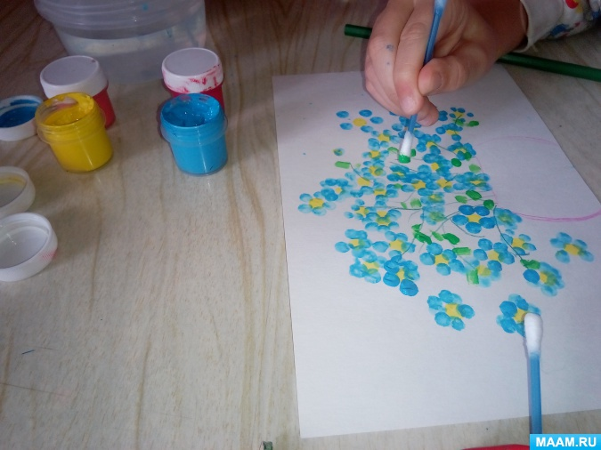

Конспект занятия по рисованию в средней «Весёлые ладошки»
Задачи:
• Познакомить детей с нетрадиционной техникой рисования (ладонью); учить самостоятельно придумывать композицию рисунка.
• Развивать творческое воображение, внимание, мелкую моторику и координацию движения рук.
• Воспитывать эмоционально-эстетические чувства детей, вызывать положительный эмоциональный настрой в течение всего дня.
Оборудование: белые листы бумаги с контурами ладошек; простой карандаш; акварельные краски; кисти; палитра; баночки с водой; салфетки, ватные палочки.
Предварительная работа: чтение стихотворений, раскрашивание ладошек, оттиск на бумаге.
Ход работы: Ребята, сегодня на занятие к нам пришли гости поздоровайтесь с ними, улыбнитесь гостям, друг другу.
Давайте поиграем нашими пальчиками.
Упражнение на развитие мелкой моторики рук «Мы делили апельсин».
«Мы делили апельсин (сжимают кулак),
Много нас (показывают все пальцы),
А он один (показывают один палец).
Эта долька для чижа (отгибают мизинец),
Эта долька для ежа (отгибают безымянный палец),
Эта долька для утят (отгибают средний палец),
Эта долька для котят (отгибают указательный палец),
Эта долька для бобра (отгибают большой палец),
А для волка – кожура (трясут кистями рук).
Он сердит на нас, беда,
Разбегайтесь, кто куда (перебирают пальчиками по столу)!»
Воспитатель:
Какие веселые и ловкие у нас пальчики и ладошки!
А что они еще умеют, для чего они еще нужны? (могут рисовать, лепить, есть, играть на музыкальных инструментах).
Воспитатель: Сегодня я предлагаю вам новый способ рисования. Мы будем обводить ладошки и придумывать из них интересные рисунки.
(Далее показываю схемы для рисования.)
***
Лучшие качели –
Гибкие лианы!
Это с колыбели
Знают обезьяны.

Кто весь век качается, –
(Да-да-да!) –
Тот не огорчается
Никогда! (В. Берестов)

***
Курочка — наседка
Вывела цыплят.
Маленькие детки
Целый день пищат.
***
Лебедь плавал на пруду,
Шею изгибая,
Крылья белые свои,
Ветру подставляя.
***
Удивляется лягушка:
«Почему же я толстушка,
Тело в форме шарика?
В день ем три комарика!
***
Сидят на ветках снегири,
Сияют, словно фонари.
Их тёплый, розоватый цвет-
Как будто солнышка привет.
***
Говорят, что не бывает,
Говорят их нет вообще,
Что драконы только в сказках,
Прилетают лишь во сне.
С этим можно и поспорить,
Потому, что лично сам,
Я дракона в зоопарке,
Только вот вчера встречал!
Автор: Леонов В.А.
Воспитатель:- А вы хотите попробовать? Внимательно посмотрите на свои руки. У вас на листах бумаги нарисованы контуры ваших ладошек. Поворачивайте их, подвигайте. Вы сейчас станете настоящими волшебниками.
- Посмотрите! Представьте! Пофантазируйте! Ваши ладошки могут превратиться в кого захотите! Придумали? Теперь дорисуйте недостающие детали.
- Ну а теперь можно раскрасить свой рисунок при помощи красок
(Во время работы при необходимости оказать детям помощь)
Молодцы, ребята! Посмотрите, мы с вами постарались, и у нас получились красивые рисунки. Ребятки, вам понравилось превращать ладошку? (Ответы детей). Сегодня мы устроим выставку, для того чтобы родители, тоже могли полюбоваться на ваши работы.
Тема: «В гостях у художника»
Цель: научить детей нетрадиционной техники рисования «штампами».
Задачи:
Образовательная:
- формировать навык рисования детьми при помощи нетрадиционной технике «штамповки»;
- закрепить представление детей о ярком, праздничном настроении, и о навыках рисования красками;
- формировать навыки коллективного творчества.
Развивающая:
- развивать умение поддерживать беседу, побуждать к активной деятельности;
- развивать эстетические чувства, представление о красоте;
- продолжать развивать интерес детей к изобразительной деятельности;
- развивать двигательную активность посредством физминутки.
Воспитательная:
- воспитывать желание порадовать окружающих, создавать для них что - то красивое;
- формирование навыков сотрудничества, доброжелательных отношений между детьми, чувства любви и бережного отношения к природе.
Методы и приёмы:
Практические - рисование «штампами».
Словесные - проблемная ситуация, игровая мотивация, беседа, загадывание загадок.
Наглядные - рассматривание картины, демонстрация слайдов.
Материалы и оборудование: мультимедийная установка, картина, цветы, штампики, ватман, краски.
Предварительная работа: Беседа о цветах, наблюдение на прогулке, чтение художественной литературы по теме, ознакомление с профессией «художник», рассматривание картин по теме.
Интеграция образовательных областей: познавательное развитие, социально-коммуникативное развитие, физическое развитие, художественно-эстетическое развитие.
Ход занятия
1. Организационный момент.
(Дети заходят в музыкальный зал, становятся полукругом)
- Здравствуйте девочки!
(ответ детей)
- Здравствуйте мальчики!
(ответ детей)
- Кто-то бросил мне в оконце, посмотрите письмецо,
Может это лучик солнца, что щекочет мне лицо?
Может это воробьишко, пролитая, обронил?
Может кто - то письмо, как мышку на окошко заманил.
- Ребята, а вам хочется узнать от кого письмецо?
(ответ детей)
- Ну тогда давайте его прочтем.
- Здравствуйте мои дорогие маленькие друзья. Я приглашаю вас в гости в страну изобразительного искусства, где очень весело, царит радость, доброта и музыка. Жду с нетерпением .
Ваш друг художник . . .
Так вот что за письмецо! Вы согласны отправиться в страну искусств?
(ответ детей)
- Что мы возьмем с собой в путешествие? (мольберт).
Для чего он нужен? (ответ).
- Но мольберт можно также использовать как «домик». И вложить в него массу нужных вещей. А хотите знать, что в мольберте художника?
(ответ детей)
2. Основной этап.
- Тогда отгадайте мои загадки.
1) Если ты его поточишь
Нарисуешь все, что хочешь
Солнце, море, горы, пляж
Что же это? (карандаш)
2) Легко и без опаски
Её обмакивают в краски
Потом окрашенной косичкой
В альбоме водят по страничке (клеточки)
3) Разноцветные страницы
Заскучали без водицы,
Дядя длинный и худой
Носит воду бородой (краски)
- Молодцы ребята, отгадали все мои загадки. Теперь можно отправляться в путь.
(Дети становятся за воспитателем и идут по коврику).
Физкультминутка.
Дети вместе с воспитателями:
Мы шагаем друг за другом
Лесом и зеленым кругом
Крылья пестрые мелькают
В поле бабочки порхают
Раз, два, три
На полянку мы пришли.
- Ребята, вот мы и пришли в страну искусств. Здравствуйте, художник.
Художник:
- Здравствуйте!
(дети здороваются)
Художник:
- Ребята, а у нас на волшебной полянке в стране искусств пропали все цветочки. Как же нам помочь полянке сделать её красивой для птиц и человека?
(ответ детей - нарисовать)
Художник:
- Но прежде чем нарисовать, давайте посмотрим, какая красивая была наша полянка.
Рассматривание слайдов «Цветы на лугу».
Художник:
-Что изображено на экране?
(ответ детей)
- Какие цветы вы видите?
(ответ детей)
- Какими красками пользовался художник?
(ответ детей)
- Какое настроение вызывает у вас картина?
Дети (радостное)
- Почему?
- А вы были на лугу?
(ответ детей)
- А теперь мы с вами оживим нашу поляну. А помогут нам в этом волшебные краски. Сегодня мы будем рисовать при помощи трафарета. Макаем в краску и прижмем бумаге.
3. Продуктивная деятельность.
(Дети приступают к рисованию)
Художник:
- Молодцы, ребята. Здорово получилось!
Воспитатель:
- Полянка снова ожила, с ней ожили наши волшебные цветочки и сейчас они для вас станцуют танец.
(Дети берут цветы и становятся на коврик)
Танец с цветами
Воспитатель:
- Спасибо художник за твой замечательный рассказ. Мы с удовольствием побывали на твоей волшебной поляне, узнали много нового и интересного. А теперь нам с ребятами пора возвращаться в детский сад.
- До свидания!
Художник :
- До свидания!
Звучит музыка, дети закрывают глаза.
4. Итог занятия.
- Ребята, а где мы с вами сегодня были?
- А с кем мы там повстречались?
- А что нового вам рассказал художник?
- Чем понравилось путешествие?
- С кем бы вы могли поделиться вашими впечатлениями?

